КУРСОВОЙ ПРОЕКТ ПО ПРИКЛАДНОЙ МЕХАНИКЕ
Ручной настольный укупориватель бутылки Long Neck 0,33 л
Силовой и кинематический расчёт тангенсного механизма
Рабочая версия от 02.11.2026. Расчёт выполнен по цепочке: материал крышки → предел текучести +5 % → площадь кольца → усилие на ползуне → сила руки → длина рукояти → графическая оптимизация окна качания кулисы по минимуму площади треугольника O–Bн–Bк → аналоги скоростей и ускорений → закон движения кулисы ω(t) → проекции скоростей и ускорений характерных точек на оси ДСК → силовой расчёт звеньев (система 9 уравнений, моменты относительно точки M) → длина рукояти по наибольшему значению требуемой длины L(φ) → прочностной расчёт звеньев: опасные положения, эпюры N, Q, M на истинном положении звена, подбор сечений по сортаменту, устойчивость штока, выбор материала, массы звеньев → уточнённый силовой расчёт с силами тяжести и инерции, проверочный прочностной расчёт.
Величины со статусом «допущение» подлежат согласованию с преподавателем (раздел 15).
1. Проверка исходных данных
Все числовые исходные данные расчёта сверены с первоисточниками.
Таблица 1 — Результаты сверки
№ | Утверждение | Первоисточник | Результат
1 | Крышка тип I — обжимная | ГОСТ 32624-2020, п. 4.1 | Подтверждено
2 | Жесть ЭЖК толщиной 0,16–0,30 мм | ГОСТ 32624-2020, п. 5.2.1 | Подтверждено
3 | h_{k} = 6,00; d_{k} = 26,75; D_{k} = 32,10 мм; z = 21 | ГОСТ 32624-2020, табл. 1 | Подтверждено
4 | Жесть № 22 — 0,22 мм | ГОСТ 13345-85, табл. 2 | Подтверждено; отклонение +0,01/−0,02 мм
5 | Степень твёрдости В — 61 ± 3 HR30T | ГОСТ 13345-85, табл. 5 | Подтверждено
6 | ГОСТ 13345-85 не задаёт σ_{т} в МПа | ГОСТ 13345-85 | Подтверждено: нормируются только твёрдость и глубина лунки
7 | Pry-off крышка: 0,22 мм, TH415, SR, 61 HR | STLB Kronenkorken, 10.11.2016, п. 3.3.2 | Подтверждено; документ рекомендательный
8 | TH415: σ_{т} = 415 МПа | Каталог ArcelorMittal «Steel for Packaging» (EN 10202) | Подтверждено: 415 ± 50 МПа, назначение — crown corks
9 | Диаметр крышки после обжима 28,6–28,8 мм | STLB Kronenkorken, разд. 6, приложение 6 | Подтверждено
10 | Реальное усилие укупоривания ≈ 2 кН | US 9 327 859 B1 («450 lb»); замер на укупоривателе Grifo (hobbybrauer.de, 2019) | Подтверждено двумя независимыми источниками
11 | Наружный диаметр венчика 26 H 180 — 26,55 ± 0,25 мм | ISO 12821:2019 (ГОСТ ISO 12821-2023), рис. 2 | Подтверждено
12 | Базовые силы F_{B} и метод F_{R} = F_{B}·m_{v}·m_{f}·m_{d}·m_{r} | ГОСТ Р ЕН 1005-3-2010, табл. 1–5 | Подтверждено
13 | Предельные усилия на рычагах по частоте использования | ГОСТ 21753-76, табл. 2 | Подтверждено
14 | Максимальная сила руки на ручном укупоривателе ≈ 120 Н | замер на укупоривателе Grifo (hobbybrauer.de, 01.04.2019) | Подтверждено (единичный замер)
15 | Перемещение руки к органу управления — 0,35 м/с; сгибание и разгибание руки — 0,7…1,7 м/с | Фех А.И. Эргономика: учеб. пособие. Томск: Изд-во ТПУ, 2014, с. 46 | Подтверждено
16 | Нормальные линейные размеры, ряды Ra5–Ra40 | ГОСТ 6636-69, пп. 1, 4, таблица | Подтверждено по полному тексту

2. Исходные данные
Таблица 2 — Исходные данные расчёта
Обозн. | Величина | Значение | Источник | Статус
σ_{т} | Предел текучести жести (TH415 ≈ ЭЖК ст. В, 0,22 мм) | 415 МПа (±50) | EN 10202, каталог ArcelorMittal | Допущение
k | Коэффициент «+5 %» над пределом текучести | 1,05 | указание преподавателя | Трактовку подтвердить
D_{k} | Наружный диаметр крышки до обжима | 32,10 ± 0,20 мм | ГОСТ 32624-2020, табл. 1 | Подтверждено
D_{обж} | Диаметр крышки после обжима | 28,6–28,8 мм | STLB, приложение 6 | Подтверждено
s | Толщина жести | 0,22 мм | ТЗ п. 17; ГОСТ 13345-85 | Принято
n | Коэффициент упрочнения и трения в инструменте | 1,5–2,0 | формула силы листовой штамповки | Принято n = 2,0
h_{k} | Высота крышки | 6,00 ± 0,15 мм | ГОСТ 32624-2020, табл. 1 | Подтверждено
P | Сила руки на конце рукояти, направлена вертикально | 120 Н | п. 5.1 | Принято (в ТЗ п. 19 — 55 Н, обновить)
S_{з} | Технологический зазор | 10 мм | назначен, Ra5 | Допущение
S_{об} | Часть хода под нагрузкой (обжим) | ≤ h_{k} = 6 мм | принято с запасом | Допущение
S | Ход ползуна S = S_{з} + S_{об} | 16 мм (в ТЗ ≈ 15) | ТЗ п. 26; ГОСТ 6636-69 | Предварительно
L_{max} | Наибольшая длина рукояти | 500 мм | ограничение габарита | Допущение
e_{min} | Наименьшее расстояние от оси кулисы до оси ползуна | 10 мм | конструктивно: ось кулисы, камень, ползун | Допущение
[ϑ] | Допускаемый угол давления на ползун | 60° | принято | Допущение
ψ | Угловой ход кулисы | 36,75° | точка равных относительных уступок (п. 6.6) | Принято
Q | Производительность | ≥ 6 бут./мин | ТЗ п. 18 | Принято
v_{max} | Наибольшая скорость руки (сгибание и разгибание руки) | 0,7 м/с | Фех А.И., с. 46: 0,7…1,7 м/с, нижняя граница | Подтверждено
E | Модуль упругости жести (сталь) | 2,1·10⁵ МПа | справочное значение для стали | Принято

3. Усилие укупоривания
3.1. Рабочее напряжение
σ_{раб} = k·σ_{т} = 1,05·415 = 435,75 МПа
3.2. Почему не площадь торца горлышка
Если умножить σ_{раб} на площадь кольца торца горлышка (венчик 26 H 180, ISO 12821):
A_{торц} = π/4·(26,55² − 17,25²) = 319,9 мм², F = 435,75·319,9 ≈ 139 кН
Это около 14 т на горлышко и в 70 раз больше реального усилия (п. 3.4). Произведение σ·A_{торц} — это сила, при которой пластически сплющилась бы сплошная стальная шайба площадью 320 мм². Стекло горлышка не деформируется, а металл крышки по всей площади торца не сжимается — поэтому эта площадь в расчёт не принимается.
3.3. Расчётная схема: обжим юбки крышки
При укупоривании горловина головки надвигается на крышку и уменьшает диаметр её юбки с D_{k} = 32,10 мм до D_{обж} = 28,6–28,8 мм. Пластически деформируется тонкое кольцо — стенка юбки толщиной s. Такая операция в листовой штамповке называется обжимом, и сила для неё определяется через кольцевое сечение стенки и степень деформации:
F_{ук} = n·σ_{раб}·A·ln(D_{k}/D_{обж}), A = π·d_{ср}·s
Здесь A — площадь кольцевого сечения стенки (кольцо на эскизе преподавателя), d_{ср} = D_{обж} − s, ln(D_{k}/D_{обж}) — логарифмическая степень деформации по окружности, n = 1,5–2,0 — коэффициент упрочнения металла и трения в инструменте. Расчётный случай — наименьший диаметр после обжима и верхнее значение n:
A = π·(28,6 − 0,22)·0,22 = 19,61 мм², ln(32,10/28,6) = 0,1154
F_{ук} = 2,0·435,75·19,61·0,1154 = 1974 Н ≈ 2,0 кН
Размерность: [МПа]·[мм²] = [Н/мм²]·[мм²] = [Н]; степень деформации и n безразмерны.
Таблица 3 — Усилие обжима, Н, в зависимости от D_{обж} и n
D_{обж}, мм | A, мм² | ln(D_{k}/D_{обж}) | n = 1,5 | n = 1,8 | n = 2,0
28,6 | 19,61 | 0,1154 | 1480 | 1776 | 1974
28,7 | 19,68 | 0,1120 | 1440 | 1729 | 1921
28,8 | 19,75 | 0,1085 | 1401 | 1681 | 1867

3.4. Проверка по независимым данным
Таблица 4 — Сравнение с реальными значениями
Источник / вариант | F_{ук} | Комментарий
Расчёт по обжиму юбки (п. 3.3) | 1,40–1,97 кН | принят, F_{ук} = 1974 Н
Патент US 9 327 859 B1: «450 lb force for application of conventional steel crowns» | ≈ 2,0 кН | промышленное укупоривание стальной крышки
Ручной укупориватель Grifo: замер силы руки 120 Н × передаточное отношение 18,4 | ≈ 2,2 кН | форум hobbybrauer.de, 2019
Площадь торца горлышка | 139 кН | отклонено, п. 3.2
Сечение юбки без степени деформации π·d_{k}·s·σ_{раб} | 8,1 кН | отклонено: осевое смятие юбки как трубы
ТЗ, п. 25 (предварительно) | 800 Н | занижено в 2,5 раза — п. 25 ТЗ нужно обновить

Оговорка: формула силы и коэффициент n взяты из листовой штамповки; юбка кронен-крышки гофрированная (21 зубец), поэтому расчёт является инженерной оценкой.
4. Кинематический анализ
4.1. Структура механизма
Звенья: 0 — стойка, 1 — кулиса с рукоятью, 2 — камень (обойма, охватывающая кулису снаружи), 3 — ползун. Кинематические пары: O (0–1, вращательная), 1–2 (поступательная), D (2–3, вращательная), 3–0 (поступательная); все — V класса. Формула строения: I(0, 1) + II ПВП(2, 3).
W = 3n − 2p₅ = 3·3 − 2·4 = 1, k = p − n = 4 − 3 = 1 (формула Гохмана)
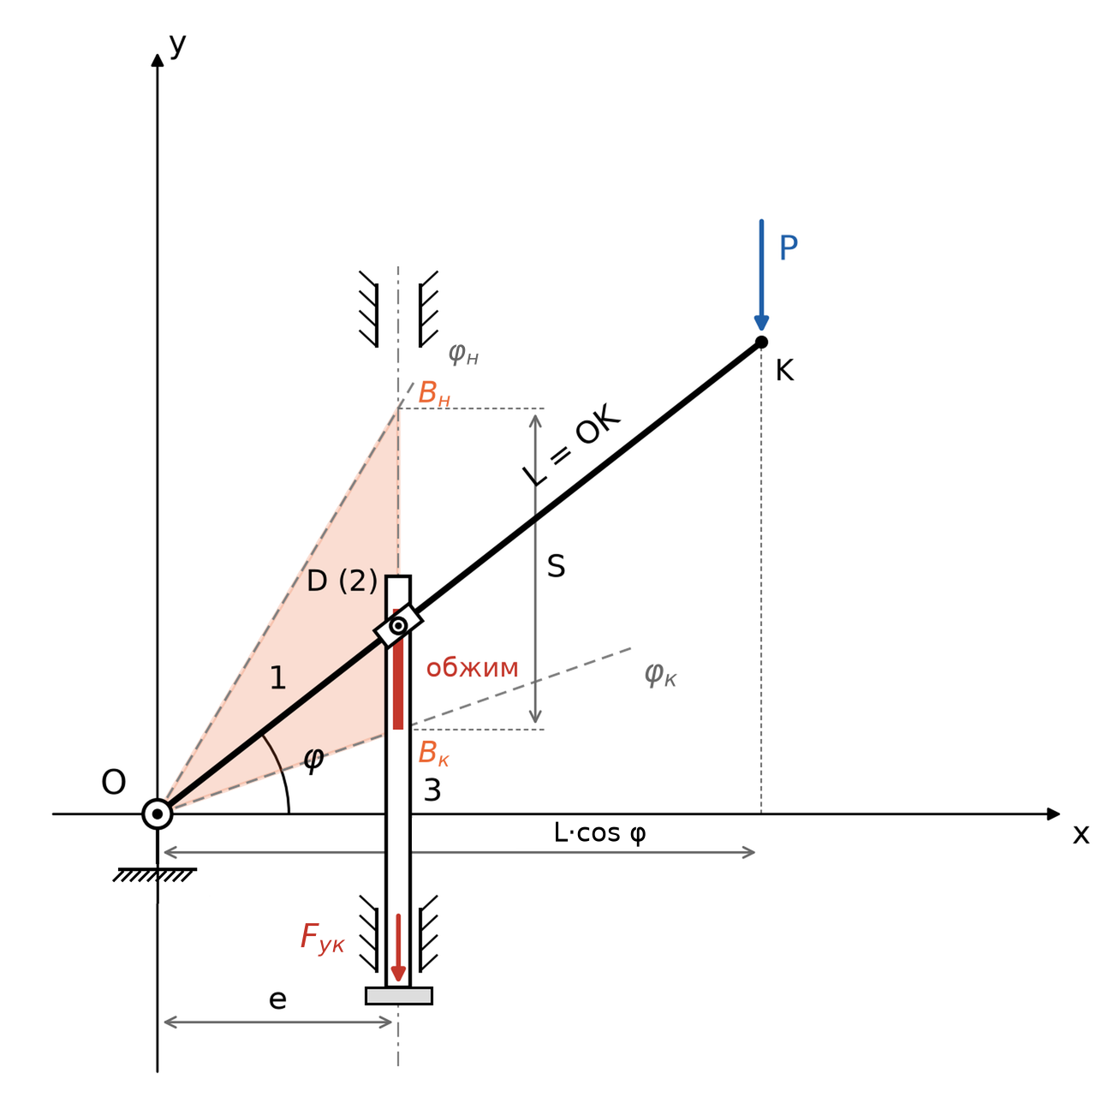
Рисунок 1 — Расчётная схема (без масштаба): O — ось кулисы, D — камень, K — конец рукояти; заштрихован треугольник O–B_{н}–B_{к}, красным — участок обжима; F_{ук} — сила, с которой головка давит на крышку (на ползун крышка действует такой же по величине силой, направленной вверх, — рис. 7)
4.2. Функция положения
Векторный контур O → D; углы отсчитываются от оси x против часовой стрелки:
l_{OD} = e + y (векторы — полужирным)
x: l_{OD}·cos φ = e, y: l_{OD}·sin φ = y
y = e·tg φ, l_{OD} = e / cos φ
4.3. Аналоги скоростей и ускорений
Обобщённая координата q = φ_{н} − φ отсчитывается от начала хода; при рабочем ходе φ убывает (кулиса поворачивается по часовой стрелке), ползун движется вниз — против оси y ДСК. Координаты точек в ДСК (рис. 1): ползун D — x_{D} = e, y_{D} = e·tg φ; конец рукояти K — x_{K} = L·cos φ, y_{K} = L·sin φ. Аналоги скоростей и ускорений — проекции на оси ДСК, полученные дифференцированием координат по q (dφ/dq = −1):
ползун D: V_{qDx} = dx_{D}/dq = 0, V_{qDy} = dy_{D}/dq = −e/cos²φ
a_{qDx} = 0, a_{qDy} = d²y_{D}/dq² = 2e·sin φ/cos³φ
камень относительно кулисы: V_{q,r} = e·sin φ/cos²φ, a_{q,r} = e(1 + sin²φ)/cos³φ
точка C кулисы под камнем: V_{qC} = l_{OD} = e/cos φ
конец рукояти K: V_{qKx} = L·sin φ, V_{qKy} = −L·cos φ
a_{qKx} = −L·cos φ, a_{qKy} = −L·sin φ, |V_{qK}| = |a_{qK}| = L
Проекции истинных скоростей и ускорений: V_{Dy} = ω·V_{qDy}, a_{Dy} = ω²·a_{qDy} + ε·V_{qDy} (так же для оси x и точки K); ускорение Кориолиса камня a_{к} = 2ω·V_{r}. Здесь ω = dq/dt > 0 и ε = dω/dt — по закону движения п. 9; проекция угловой скорости кулисы на ось z ДСК ω_{z} = dφ/dt = −ω (поворот по часовой стрелке). Знак проекции показывает направление движения относительно оси: V_{Dy} < 0 — ползун движется против оси y.
4.4. Ход ползуна, масштаб и угол давления
S = e·(tg φ_{н} − tg φ_{к}) ⇒ e = S / (tg φ_{н} − tg φ_{к})
Все линейные размеры механизма пропорциональны e — «масштаб из хода». Без учёта трения камень давит на ползун по нормали к оси кулисы, поэтому угол давления на ползун равен φ.
5. Силовой расчёт рукояти
5.1. Сила руки
Нажатие одной рукой, сила P направлена вертикально. Сила сопоставлена с нормами и с замером на серийном ручном укупоривателе:
Таблица 5 — Сила руки по нормам и замерам
Источник | Условия | P, Н
ГОСТ Р ЕН 1005-3-2010, табл. 1 | одной рукой вниз, базовая сила F_{B}: бытовое / профессиональное применение | 44 / 75
ГОСТ Р ЕН 1005-3-2010, п. 4.2, табл. 2–5 | то же с множителями m_{v} = 0,8; m_{f} = 0,5 (6 бут./мин); m_{d} = 1,0; m_{r} = 0,5 | 9 / 15
ГОСТ 21753-76, табл. 2 | всей рукой, 17–240 раз в смену | 39 (4 кгс)
ГОСТ 21753-76, табл. 2 | двумя руками, менее 5 раз в смену, движение «вверх — вниз» | 137 (14 кгс)
Замер на ручном укупоривателе Grifo | наибольшая сила руки | ≈ 120

Методика ГОСТ Р ЕН 1005-3 для режима 6 бутылок в минуту рекомендует лишь 9–15 Н; при усилии обжима ≈ 2 кН ручной укупориватель с такой силой нереализуем (п. 5.3). Реальные ручные укупориватели работают при силе руки около 120 Н. Принимается:
P = 120 Н (вертикально)
5.2. Длина рукояти
Рукоять — прямое продолжение кулисы. Вертикальная сила P на конце K совершает работу на вертикальном перемещении точки K: d(L·sin φ) = L·cos φ·dφ. По принципу возможных перемещений (трение не учитывается):
P·L·cos φ·dφ = F·dy = F·e/cos²φ·dφ ⇒ F = P·L·cos³φ / e
L = F_{ук}·e / (P·cos³φ_{max})
Здесь φ_{max} — наибольший угол кулисы на участке обжима (начало обжима, tg φ_{об} = tg φ_{к} + S_{об}/e).
5.3. Энергетическая проверка
Работа руки на участке обжима не меньше работы обжима. Если сила обжима постоянна на всём участке S_{об}, вертикальный путь руки на этом участке:
s_{руки} ≥ F_{ук}·S_{об} / P = 1974·6 / 120 = 99 мм
Механизм может только распределить этот путь между длиной рукояти и углом её поворота, но не сократить его. При P = 9–15 Н путь руки на одном обжиме составил бы 0,8–1,3 м — поэтому рекомендуемые значения ГОСТ Р ЕН 1005-3 для ручного укупоривания неприменимы.
6. Выбор окна качания кулисы по минимуму площади треугольника O–Bн–Bк
6.1. Целевая функция
Критерием кинематического синтеза по указанию преподавателя принимается минимальная площадь треугольника O–Bн–Bк, образованного осью кулисы O и крайними положениями точки ползуна. Полный ход ползуна S задан, поэтому расстояние e не является независимым параметром: оно однозначно определяется выбранным окном углов кулисы.
$$S = e·(tan φн - tan φк)$$
$$ψ = φн - φк, φн = φк + ψ$$
$$e(φк, ψ) = S / [tan(φк + ψ) - tan φк]$$
Площадь красного треугольника равна половине произведения его основания S на расстояние e:
$$A = 1/2·e·S$$
После исключения e получаем целевую функцию, непосредственно зависящую от положения и углового хода кулисы:
$$A(φк, ψ) = S² / \{2·[tan(φк + ψ) - tan φк]\}$$
Для принятого хода S = 16 мм выполняется A = 8e и e = A/8. Поэтому e удобно показывать на дополнительной правой шкале графика A_min(ψ): это тот же результат оптимизации, выраженный как основной геометрический размер механизма.
6.2. Ограничения оптимизации
При построении допустимой области сохранены ограничения текущей расчётной модели: Fук = 1974 Н; P = 120 Н; S = 16 мм; Sоб = 6 мм; L ≤ 500 мм; e ≥ 10 мм; |φ| ≤ 60°. Для каждого значения ψ положение окна φк → φн выбирается так, чтобы площадь A была минимальной и одновременно выполнялись геометрические и силовые ограничения.
$$L = Fук·e / [P·cos³ φоб], φоб = arctan(tan φк + Sоб/e)$$
6.3. Зависимость площади A от конечного угла φк
На рисунке 2 показана зависимость A = f(φк) при фиксированных значениях углового хода ψ. Каждая кривая показывает, как смещение окна качания влияет на площадь при неизменном ходе S. Точками отмечены минимальные допустимые значения с учётом ограничений из п. 6.2.
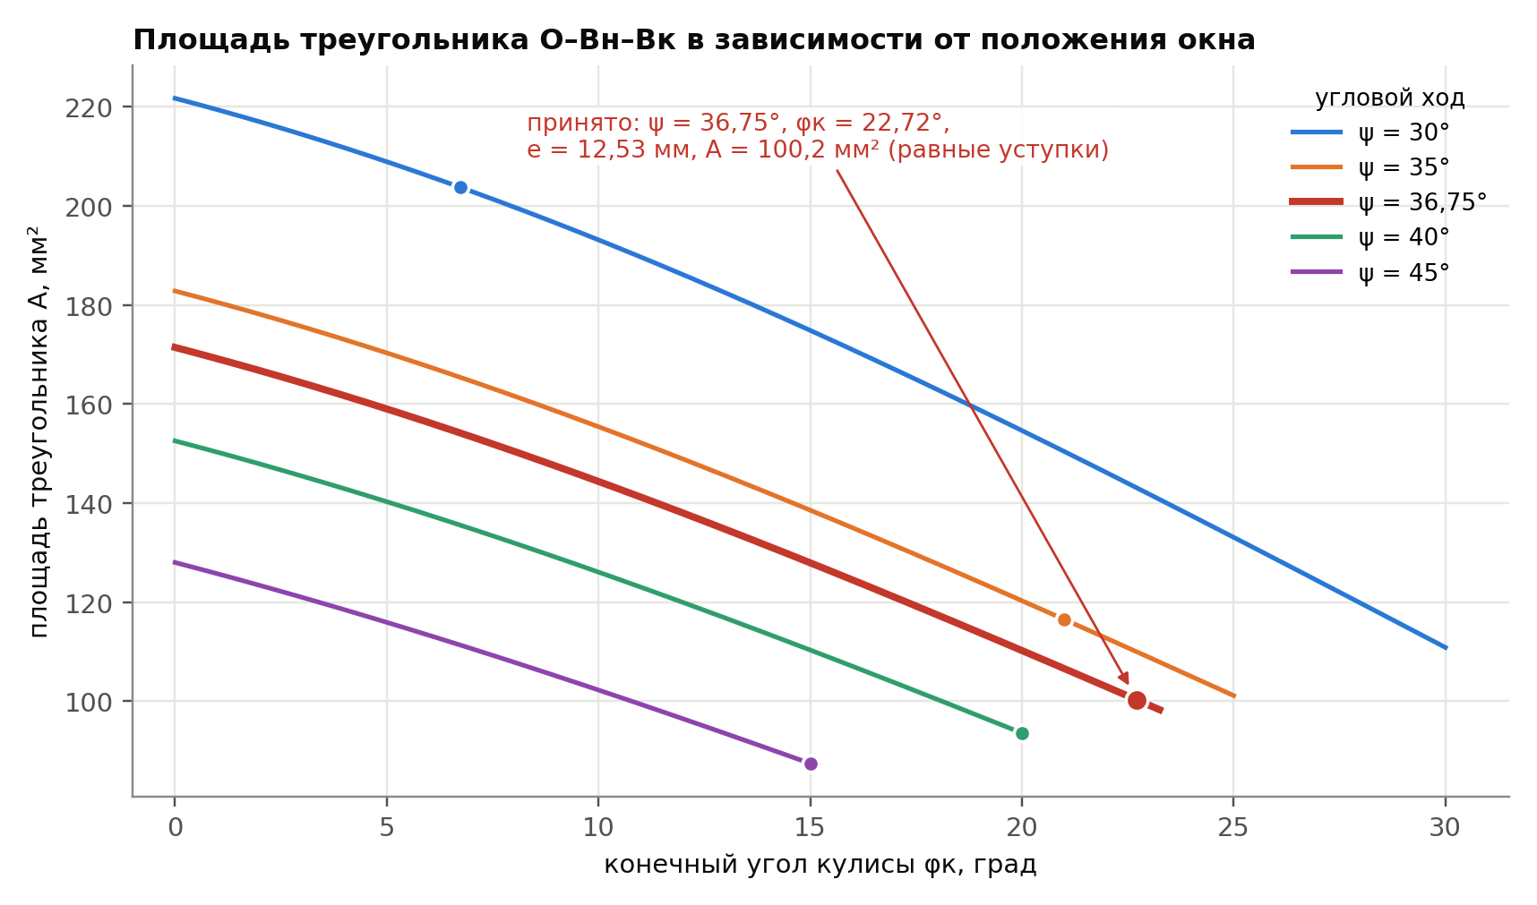
Рисунок 2 — Зависимость площади треугольника A от конечного угла φ_{к} при различных значениях углового хода ψ; точками — минимум с учётом ограничений п. 6.2, крупной точкой — принятый вариант ψ = 36,75°
6.4. Зависимость минимальной площади Aₘᵢₙ от углового хода ψ
Для каждого ψ определено минимальное допустимое значение площади. На рисунке 3 левая вертикальная ось показывает A_{min}, первая правая — соответствующее расстояние e = 2A/S = A/8, вторая правая — относительную уступку δ (п. 6.6). Вертикальными линиями показана смена активных ограничений: при малых ψ минимум задаётся ограничением длины рукояти, затем — предельным углом φ_{н} = 60°, а при больших ψ дальнейшее уменьшение площади прекращается из-за e ≥ 10 мм. Оранжевой прямой на тот же график нанесён угловой ход ψ — второй критерий выбора (п. 6.6).
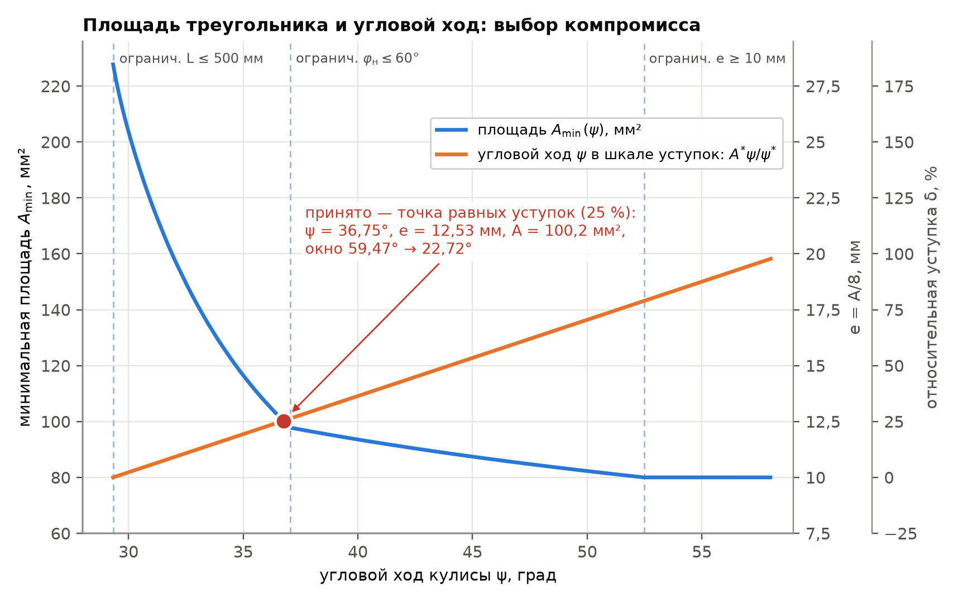
Рисунок 3 — Минимальная допустимая площадь A_{min}(ψ) и угловой ход ψ в шкале относительных уступок; пересечение — компромисс равных уступок, принятый вариант
6.5. Численные результаты оптимизации
Таблица 6 — Результаты минимизации площади при различных ψ и относительные уступки (выделено — точка компромисса, принятый вариант)
ψ, ° | φк, ° | φн, ° | e, мм | Aₘᵢₙ, мм² | φоб, ° | L, мм | δ_{A}, % | δ_{ψ}, %
30 | 6,75 | 36,75 | 25,46 | 203,7 | 19,49 | 500 | 154,6 | 2,3
35 | 20,99 | 55,99 | 14,57 | 116,5 | 38,50 | 500 | 45,7 | 19,3
36,75 | 22,72 | 59,47 | 12,53 | 100,2 | 41,91 | 500 | 25,3 | 25,3
40 | 20,00 | 60,00 | 11,70 | 93,6 | 41,25 | 453 | 17,0 | 36,4
45 | 15,00 | 60,00 | 10,93 | 87,4 | 39,25 | 387 | 9,3 | 53,4
50 | 10,00 | 60,00 | 10,28 | 82,3 | 37,22 | 335 | 2,8 | 70,5
52,5 | 7,49 | 59,99 | 10,00 | 80,0 | 36,19 | 313 | 0,0 | 79,0
6.6. Выбор расчётного варианта
Площадь треугольника и угловой ход ψ — два противоречивых критерия: уменьшение площади (и расстояния e) требует увеличения углового хода, а угловой ход рукояти желательно иметь наименьшим. Строгий минимум площади в принятой области — ψ ≈ 52,5°, e = 10 мм, A = 80 мм², но угловой ход при этом на 79 % больше наименьшего допустимого.
Чтобы сравнить критерии на одном графике, оба выражены в относительных уступках от своих наилучших допустимых значений:
δ_{A} = A_{min}(ψ)/A* − 1, A* = 80,0 мм² (e = 10 мм)
δ_{ψ} = ψ/ψ* − 1, ψ* = 29,33° (наименьший ψ при L ≤ 500 мм)
На рисунке 3 угловой ход нанесён прямой A*·ψ/ψ*: в этой шкале наилучшие значения обоих критериев совмещены, и вторая правая шкала δ читается одинаково для обеих линий. Точка пересечения — компромисс равных относительных уступок: ψ = 36,75°, A = 100,2 мм², e = 12,53 мм, каждая уступка 25,3 % (таблица 6). Левее неё резко растёт площадь (при ψ = 30° уступка по площади 155 %), правее — угловой ход, а площадь почти не уменьшается: после излома при ψ = 37,1° увеличение ψ на 1 % уменьшает A лишь на 0,58 %.
Принимается точка равных уступок: ψ = 36,75°, e = 12,53 мм, окно 59,47° → 22,72°, A = 100,2 мм². Расстояние e связано расчётной зависимостью e = S/(tg φ_{н} − tg φ_{к}) с ходом S = 16 мм и углами окна, поэтому по п. 1 ГОСТ 6636-69 к нормальному размеру не приводится (раздел 7). Для сравнения: при нормальном размере e = 12 мм (Ra10) окно с φ_{н} ≤ 60° требует ψ ≥ 38,3°, а при e = 14 мм (Ra20) площадь возрастает до 112 мм² (уступка 40 %).
Для принятого ψ = 36,75° окно лежит на границе ограничения L ≤ 500 мм (п. 6.2): φ_{к} = 22,72°, φ_{н} = 59,47°, e = 12,53 мм, A = 100,2 мм² (выделенная строка таблицы 6). Окончательная длина рукояти определяется силовым расчётом (п. 11.7).
7. Приведение размеров к ГОСТ 6636-69 и уточнение окна
«Стандарт не распространяется на технологические межоперационные размеры, связанные с расчетной зависимостью с принятыми значениями других параметров; на размеры, установленные в стандартах на конкретные изделия; на оптимальные размеры, замена которых нормальными линейными размерами приведет к снижению качества продукции».
ГОСТ 6636-69, п. 1.
«При выборе размеров предпочтение должно отдаваться рядам с более крупной градацией (ряд Ra5 следует предпочитать ряду Ra10; ряд Ra10 — ряду Ra20; ряд Ra20 — ряду Ra40)».
ГОСТ 6636-69, п. 4.
7.1. Расстояние e и окно кулисы
Расстояние e = 12,53 мм принято в точке равных уступок (п. 6.6). Оно связано расчётной зависимостью e = S/(tg φ_{н} − tg φ_{к}) с нормальным ходом S = 16 мм и углами окна, поэтому по п. 1 ГОСТ 6636-69 к нормальному размеру не приводится. Окно кулисы из условия точного хода при ψ = 36,75°:
φ_{н} = 59,47°, φ_{к} = 22,72°, ψ = 36,75°, φ_{об} = arctg(tg 22,72° + 6/12,53) = 41,91°
L₀ = 1974·12,53 / (120·cos³41,91°) ≈ 500 мм
Это оценка в запас: в ней полная сила F_{ук} действует уже в момент касания, поэтому точка компромисса и лежит на ограничении L ≤ 500 мм (п. 6.2). Окончательная длина рукояти определяется силовым расчётом (п. 11.7) как наибольшее значение требуемой длины L_{треб}(φ) при допустимой силе руки 120 Н: L_{треб max} = 470 мм при φ_{у} = 41,63° → L = 500 мм (ряд Ra10); наибольшая сила руки при этом 112,8 Н. Площадь треугольника: A = ½·12,53·16 = 100,2 мм².
7.2. Остальные размеры
Таблица 7 — Нормализация размеров по ГОСТ 6636-69
Размер | Расчётное / исходное, мм | Ra10, мм | Ra20, мм | Принято, мм | Ряд | Примечание
Технологический зазор S_{з} | ≈ 9 | 10 | 10 | 10 | Ra5 | назначается конструктором
Ход ползуна S = S_{з} + S_{об} | 15 (ТЗ; только в Ra40) | 16 | 16 | 16 | Ra5 | S_{об} = 6 мм связан с высотой крышки и не нормализуется
Расстояние e | 12,53 | 16 | 14 | 12,53 | — | точка равных уступок; связано расчётной зависимостью с S и углами (п. 1 ГОСТ 6636-69)
Длина рукояти L | 470 (max L_{треб}, п. 11.7) | 500 | 500 | 500 | Ra10 | наибольшая сила руки 112,8 Н ≤ 120 Н
Свободная зона у бутылки | ≥ 1,5·60,4 = 90,6 | 100 | 100 | 100 | Ra5
Основание a × b (ТЗ) | 200 × 150 | 200 × 160 | 200 × 160 | 200 × 160 | Ra10 / Ra5 | 150 есть только в Ra40
Длина рукояти в ТЗ | ≈ 350 | — | — | заменена расчётом | — | 350 — лишь «дополнительный размер»

К размерам бутылки, венчика, крышки и толщине жести, к S_{об}, к текущим положениям y(φ), l_{OD}(φ) и к углам ГОСТ 6636-69 не применяется (п. 1).
8. Аналоги скоростей и ускорений характерных точек
Характерные положения: начало хода (φ_{н}), начало обжима — касание головки с крышкой (φ_{об}), конец хода (φ_{к}). Значения по формулам п. 4.3 при e = 12,53 мм, L = 500 мм; размерность — мм на радиан (мм/рад, мм/рад²). Для ползуна даны проекции аналогов на ось y ДСК, проекции на ось x равны нулю (V_{qDx} = a_{qDx} = 0); минус у V_{qDy} — при рабочем ходе ползун движется против оси y.
Таблица 8 — Аналоги скоростей и ускорений
Положение | φ | l_{OD} | V_{qDy} | a_{qDy} | V_{q,r} | a_{q,r} | 2V_{q,r} | F/P
начало хода | 59,47° | 24,67 | −48,56 | 164,67 | 41,83 | 166,51 | 83,65 | 5,23
начало обжима | 41,91° | 16,84 | −22,62 | 40,62 | 15,11 | 43,97 | 30,23 | 16,45
конец хода | 22,72° | 13,58 | −14,73 | 12,33 | 5,69 | 18,35 | 11,38 | 31,32

Для конца рукояти K: |V_{qK}| = L = 500 мм/рад, нормальная составляющая аналога ускорения a^{n}_{qK} = L = 500 мм/рад²; проекции на оси ДСК в начале обжима: V_{qKx} = L·sin φ = 334,0 мм/рад, V_{qKy} = −L·cos φ = −372,1 мм/рад (конец рукояти движется вниз и вправо). Передаточное отношение по силе F/P = L·cos³φ/e на участке обжима наименьшее в его начале; в начале пластической деформации (φ_{у} = 41,63°) оно равно 16,66, и сила руки 1880/16,66 = 112,8 Н (п. 11.7).
9. Закон движения кулисы ω(t)
9.1. Формулы
Закон изменения угловой скорости кулисы на рабочем ходе — трапеция: разгон с постоянным ускорением до ω_{max}, установившееся движение, торможение до остановки. Угловой ход равен площади под графиком ω(t):
ψ = ½·ω_{max}·t_{р} + ω_{max}·t_{у} + ½·ω_{max}·t_{т}
ε_{р} = ω_{max}/t_{р}, ε_{т} = −ω_{max}/t_{т}
Фазы определяются работой укупоривателя:
- разгон — холостой ход, от начала хода до касания головки с крышкой (φ_{н} → φ_{об}), кулиса набирает ω_{max};
- установившееся движение — упругая деформация крышки, пока напряжение в юбке не достигнет предела текучести (φ_{об} → φ_{у});
- торможение — пластическая деформация крышки (обжим) до остановки в конце хода (φ_{у} → φ_{к}).
9.2. Упругий участок деформации крышки
Юбка крышки деформируется упруго, пока относительная деформация не достигнет предела текучести (закон Гука):
ε_{т} = σ_{т}/E = 415 / 2,1·10⁵ = 0,00198
Радиальное упругое перемещение юбки наружным диаметром D_{k}:
Δr_{у} = ε_{т}·D_{k}/2 = 0,00198·32,10/2 = 0,032 мм
Горловина головки переводит осевой ход в радиальное обжатие юбки. За весь обжим S_{об} = 6 мм радиус уменьшается на (D_{k} − D_{обж})/2 = (32,10 − 28,6)/2 = 1,75 мм, поэтому:
tg α = 1,75/6 = 0,292 (α = 16,3°), δ_{у} = Δr_{у}/tg α = 0,032/0,292 = 0,109 мм
Из 6 мм обжима упругий участок занимает 0,109 мм, пластический — 5,891 мм. Положения кулисы по функции положения y = e·tg φ:
φ_{об} = arctg(tg 22,72° + 6/12,53) = 41,91°, φ_{у} = arctg(tg 22,72° + 5,891/12,53) = 41,63°
ψ_{хх} = 59,47° − 41,91° = 17,56° = 0,3065 рад
ψ_{у} = 41,91° − 41,63° = 0,28° = 0,00483 рад, ψ_{пл} = 41,63° − 22,72° = 18,91° = 0,3301 рад
9.3. Наибольшая угловая скорость и времена фаз
По эргономическим данным (Фех А.И., с. 46) сгибание и разгибание руки происходит со скоростью 0,7…1,7 м/с. Наибольшая скорость конца рукояти принимается по нижней границе, так как рука прикладывает значительное усилие:
ω_{max} = v_{max}/L = 0,7/0,5 = 1,40 рад/с
Времена фаз — из формулы трапеции для каждого участка:
t_{р} = 2ψ_{хх}/ω_{max} = 2·0,3065/1,40 = 0,438 с
t_{у} = ψ_{у}/ω_{max} = 0,00483/1,40 = 0,0034 с
t_{т} = 2ψ_{пл}/ω_{max} = 2·0,3301/1,40 = 0,472 с
ε_{р} = 1,40/0,438 = 3,20 рад/с², ε_{т} = −1,40/0,472 = −2,97 рад/с²
t_{рх} = 0,438 + 0,003 + 0,472 = 0,913 с
проверка: ψ = ½·1,40·0,438 + 1,40·0,0034 + ½·1,40·0,472 =
= 0,641 рад = 36,75°
Средняя скорость руки на рабочем ходе s_{K}/t_{рх} = 321/0,913 = 351 мм/с совпадает со скоростью перемещения руки к органу управления 0,35 м/с (Фех А.И., с. 46) — независимая проверка принятой ω_{max}.
Установившийся участок короткий (3,4 мс): сталь деформируется упруго лишь до 0,2 %, поэтому почти весь обжим — пластический. На рисунке 4 он показан на увеличенной вставке.
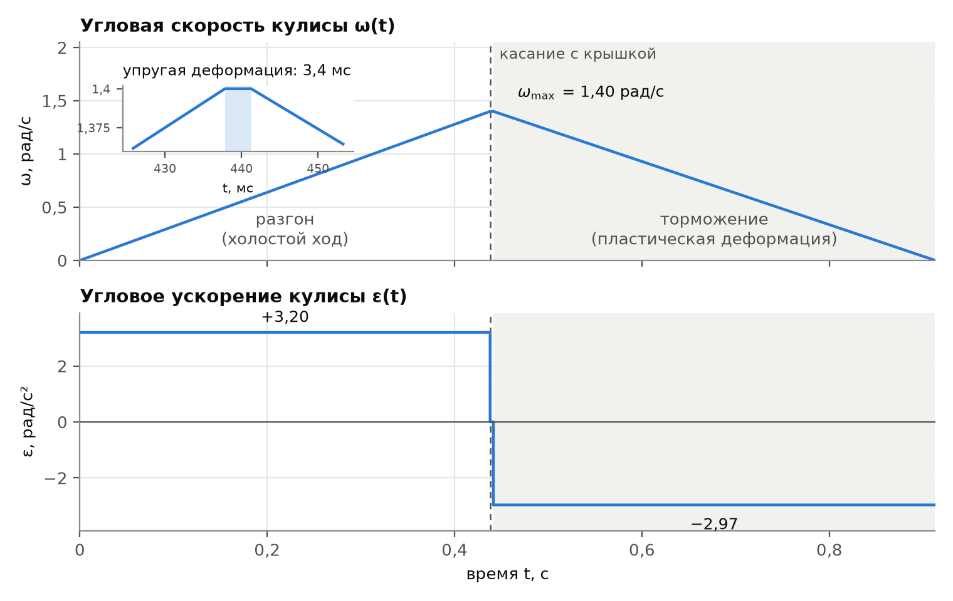
Рисунок 4 — Угловая скорость и угловое ускорение кулисы на рабочем ходе; серым — пластическая деформация, на вставке — упругая деформация
9.4. Проверка производительности
T_{ц} = 60/Q = 60/6 = 10 с
Обратный ход принимается по времени равным рабочему: t_{рх} + t_{обр} ≈ 1,8 с. На установку и снятие бутылки остаётся 8,2 с из 10 с цикла — требование Q ≥ 6 бут./мин выполняется.
10. Скорости и ускорения характерных точек
Проекции скоростей и ускорений на оси ДСК вычисляются по аналогам (п. 4.3 и 8) и закону движения (п. 9): V_{Dy} = ω·V_{qDy}, a_{Dy} = ω²·a_{qDy} + ε·V_{qDy}. Ползун движется вдоль оси y, поэтому V_{Dx} = 0 и a_{Dx} = 0, а скорость и ускорение ползуна полностью задаются проекциями на ось y. Ось y направлена вверх, а на рабочем ходе ползун движется вниз — против оси y, поэтому V_{Dy} < 0. Если знаки V_{Dy} и a_{Dy} совпадают, ползун разгоняется, если противоположны — тормозится. В моменты смены фаз угловое ускорение меняется скачком, поэтому значения даны до и после них.
Таблица 9 — Проекции скоростей и ускорений на оси ДСК в характерные моменты (L = 500 мм)
Момент | t, с | φ | ω, рад/с | ε, рад/с² | V_{Dy}, мм/с | a_{Dy}, мм/с² | V_{K}, м/с | a^{τ}_{K}, м/с² | a^{n}_{K}, м/с²
начало хода | 0 | 59,47° | 0 | +3,20 | 0 | −155,3 | 0 | +1,60 | 0
касание с крышкой (до) | 0,438 | 41,91° | 1,40 | +3,20 | −31,7 | +7,3 | 0,70 | +1,60 | 0,98
касание (после) — упругая деформация | 0,438 | 41,91° | 1,40 | 0 | −31,7 | +79,6 | 0,70 | 0 | 0,98
начало пластической деформации (до) | 0,441 | 41,63° | 1,40 | 0 | −31,4 | +78,2 | 0,70 | 0 | 0,98
начало пластической деформации (после) | 0,441 | 41,63° | 1,40 | −2,97 | −31,4 | +144,8 | 0,70 | −1,48 | 0,98
конец хода | 0,913 | 22,72° | 0 | −2,97 | 0 | +43,7 | 0 | −1,48 | 0

Наибольшая по модулю проекция скорости ползуна V_{Dy} = −31,9 мм/с достигается на холостом ходе при φ = 45,3° (t = 0,393 с); головка подходит к крышке с V_{Dy} = −31,7 мм/с. Наибольшая по модулю проекция ускорения a_{Dy} = −155,3 мм/с² — в начале хода (направлена вниз, ползун разгоняется). Камень скользит вдоль кулисы со скоростью до 23,9 мм/с (на холостом ходе, при φ ≈ 50,7°), в момент касания — V_{r} = ω·V_{q,r} = 1,40·15,11 = 21,16 мм/с; ускорение Кориолиса в момент касания a_{к} = 2·1,40·21,16 = 59,2 мм/с². Конец рукояти K движется со скоростью до 0,70 м/с.
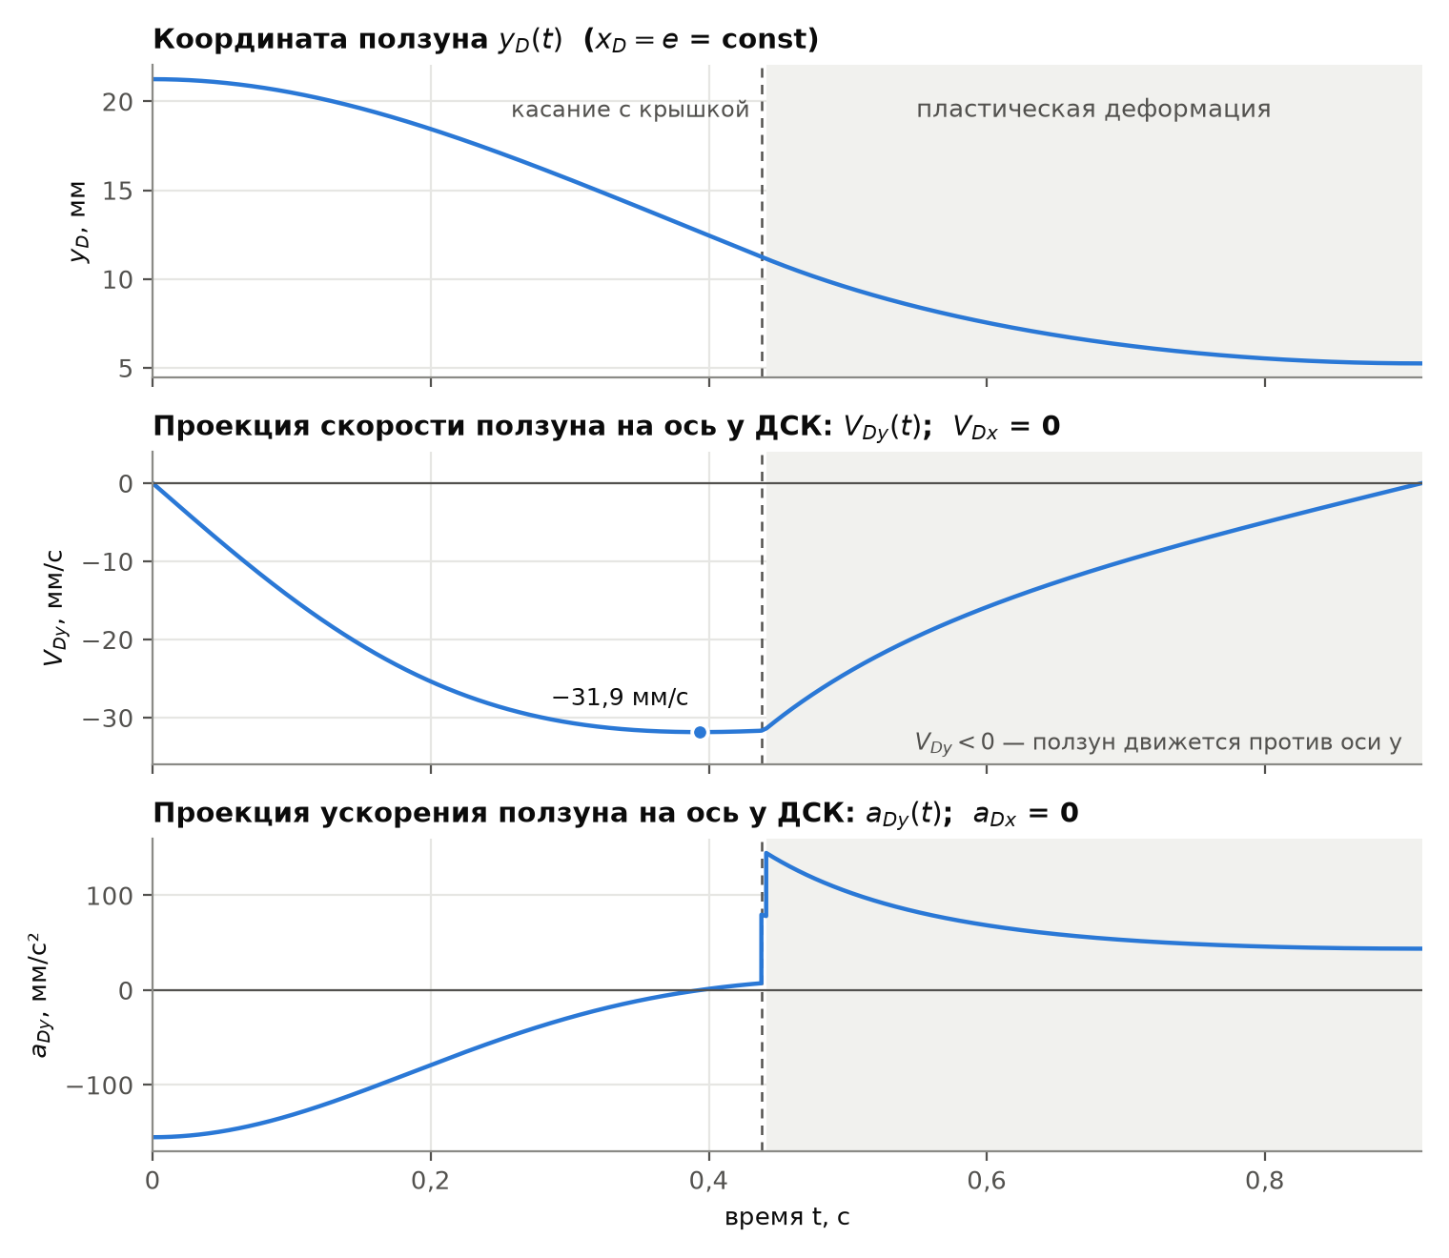
Рисунок 5 — Координата ползуна и проекции его скорости и ускорения на ось y ДСК на рабочем ходе (V_{Dx} = a_{Dx} = 0); серым — пластическая деформация
11. Силовой расчёт механизма
11.1. Постановка задачи
Силовой расчёт выполняется в последовательности, принятой на семинаре 11 курса: 1) по заданным внешним (полезным) силам находится распределение сил по кинематическим парам; 2) по найденным нагрузкам решается задача прочности — форма и размеры сечений, объём и масса звеньев; 3) кинетостатический расчёт с силами инерции; 4) силы трения; 5) полные силы в шарнирах; 6) проверочный прочностной расчёт. В этом разделе выполнен первый этап — первичный (квазистатический) силовой расчёт: массы и силы инерции звеньев ещё неизвестны и не учитываются, трение не учитывается.
Внешние силы: сила сопротивления — сила обжима крышки F_{ук}(φ), приложенная к ползуну вдоль его оси снизу вверх, и движущая сила — сила руки P на конце рукояти K, направленная вертикально вниз. Неизвестных девять: реакции в кинематических парах R₁₀^{x}, R₁₀^{y}, R₁₂^{N}, M₁₂, R₂₃^{x}, R₂₃^{y}, R₃₀^{N}, M₃₀ и уравновешивающая сила руки P; все они — функции угла кулисы φ. Длина рукояти L — параметр, который выбирается по наибольшему значению требуемой длины (п. 11.7). Обозначение R_{ij} — сила, действующая на звено i со стороны звена j; R_{ij} = −R_{ji}, M₂₁ = −M₁₂.
Оценка допущения: стальная рукоять длиной 500 мм сечением 20×8 мм имеет массу ≈ 0,63 кг и момент инерции относительно оси O J ≈ 0,052 кг·м². При наибольшем угловом ускорении 3,20 рад/с² (п. 9.3) момент сил инерции J·ε ≈ 0,17 Н·м эквивалентен силе руки ≈ 0,7 Н, а вес рукояти ≈ 6,2 Н помогает нажатию и уменьшает требуемую силу руки примерно на 3,1 Н. Обе поправки малы по сравнению с силой руки ≈ 113 Н на обжиме и учтены в уточнённом силовом расчёте (раздел 13); массы звеньев по принятым сечениям — в п. 12.7.
11.2. Закон силы обжима
На рабочем ходе головка сначала проходит технологический зазор (сила равна нулю), затем юбка крышки деформируется упруго, а после достижения предела текучести — пластически с упрочнением (рис. 6, а). Силу обжима принимаем пропорциональной напряжению в юбке: F = σ·A_{пр}. Приведённая площадь A_{пр} выбрана так, чтобы при σ_{max} = 1,05·σ_{т} сила совпадала с усилием обжима п. 3.3:
A_{пр} = n·A·ln(D_{k}/D_{обж}) = 2,0·19,61·0,1154 = 4,529 мм²
F_{т} = σ_{т}·A_{пр} = 415·4,529 = 1880 Н
F_{ук} = 1,05·σ_{т}·A_{пр} = 435,75·4,529 = 1974 Н
Внедрение головки в крышку отсчитывается от момента касания и выражается через угол кулисы по функции положения y_{D} = e·tg φ:
δ(φ) = e·(tg φ_{об} − tg φ), δ_{у} = 0,109 мм (п. 9.2)
Кусочно-линейный закон силы обжима (рис. 6, б): холостой ход, упругая деформация, пластическая деформация с упрочнением:
F(φ) = 0, φ > φ_{об} = 41,91°;
F(φ) = C·δ(φ), φ_{у} ≤ φ ≤ φ_{об};
F(φ) = F_{т} + k·(δ(φ) − δ_{у}), φ_{к} ≤ φ < φ_{у} = 41,63°;
C = F_{т}/δ_{у} = 1880/0,1087 ≈ 17 300 Н/мм
k = (F_{ук} − F_{т})/(S_{об} − δ_{у}) = 94/5,891 ≈ 16,0 Н/мм
Упругий участок соответствует повороту кулисы всего на 0,28°, поэтому на графике сила нарастает практически скачком; на пластическом участке сила растёт на 5 % — от 1880 до 1974 Н.
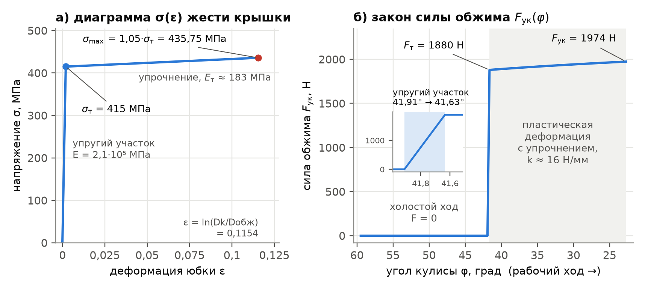
Рисунок 6 — Закон силы обжима: а) диаграмма σ(ε) жести крышки с линейным упрочнением; б) сила обжима F_{ук}(φ) на рабочем ходе
11.3. Расчётные схемы звеньев и точка приведения моментов M
Механизм раскладывается на входное звено I(0, 1) — кулису с рукоятью — и группу Ассура II ПВП(2, 3) — камень и ползун (формула строения п. 4.1). Расчётные схемы звеньев показаны на рисунке 7. Неизвестные реакции изображены в положительном направлении: составляющие — по осям ДСК, нормальные реакции в паре кулиса–камень — по нормали к оси кулисы. Направление нормальной реакции задаётся углом, отсчитанным от оси x против часовой стрелки (дуги на рисунке 7): у R₁₂^{N} (на кулису) — φ + 90°, у R₂₁^{N} (на камень) — φ − 90°; реакция направляющей R₃₀^{N} — по оси x. В поступательных парах реакция состоит из нормальной силы и момента (M₂₁, M₃₀), во вращательной паре D — из двух составляющих (R₂₃^{x}, R₂₃^{y}).
Моменты сил всех трёх звеньев записываются относительно одной точки M, выбранной левее и выше всех точек механизма (рис. 7). Оси от M направлены вправо (x) и вниз (y), поэтому координаты всех точек механизма и все плечи положительны, а момент силы с проекциями F_{x}, F_{y}, приложенной в точке (x; y), равен (против часовой стрелки — положительный):
M_{M}(F) = F_{y}·x + F_{x}·y
Координаты точек механизма относительно M выражаются через угол φ:
O: (x_{M}; y_{M}); D: (X_{D}; Y_{D}) = (x_{M} + e; y_{M} − e·tg φ)
K: (X_{K}; Y_{K}) = (x_{M} + L·cos φ; y_{M} − L·sin φ)
Для расчёта принято x_{M} = 50 мм, y_{M} = 500 мм: точка M выше конца рукояти в начале хода (L·sin φ_{н} = 431 мм) и левее оси O. Результат от выбора точки M не зависит (проверено численно для разных x_{M}, y_{M}).
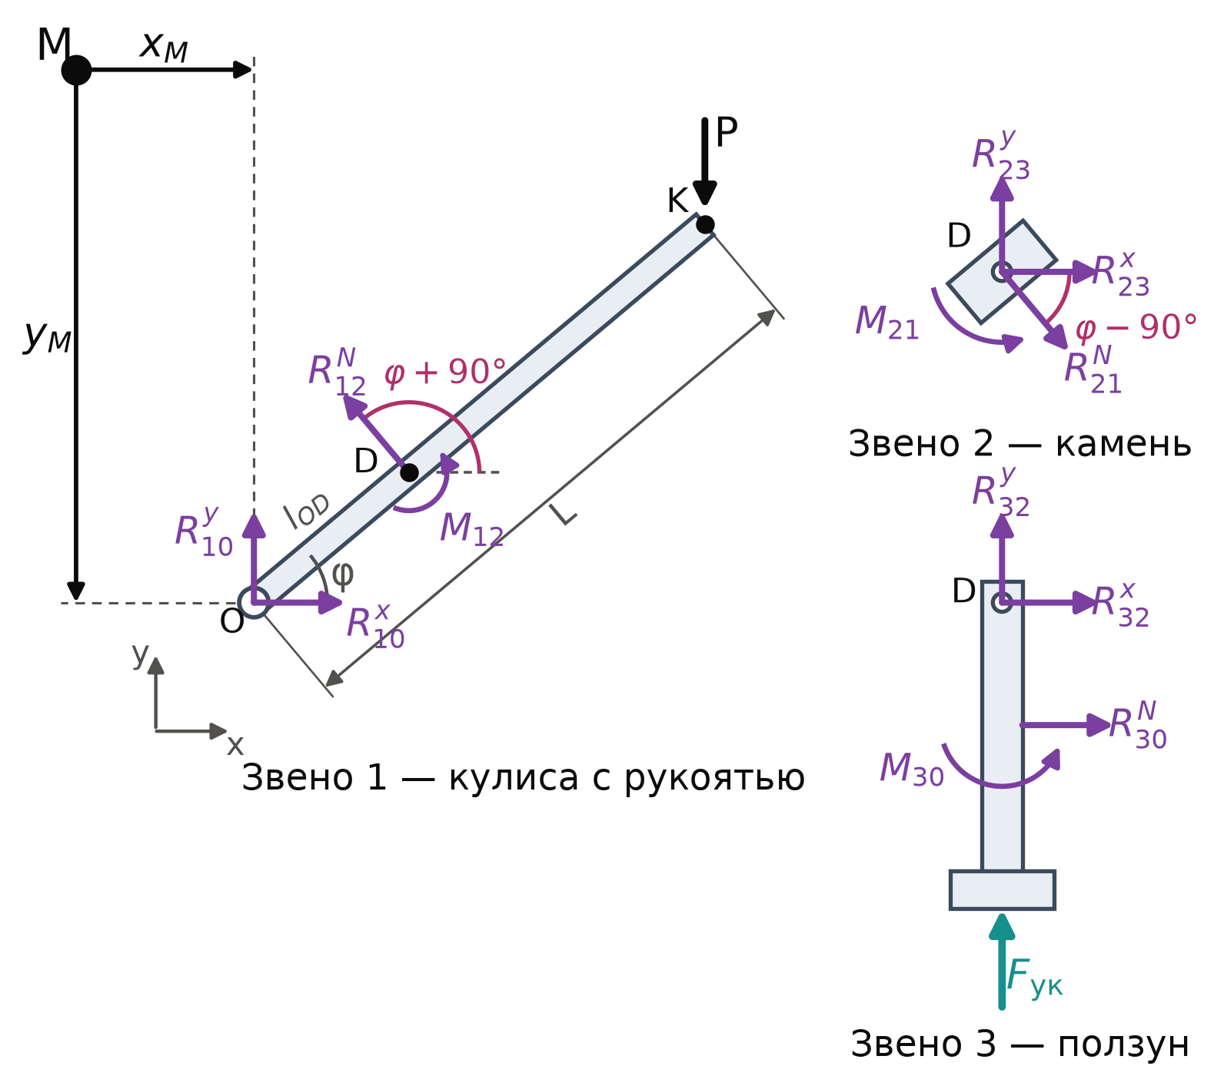
Рисунок 7 — Расчётные схемы звеньев и точка приведения моментов M (без масштаба): 1 — кулиса с рукоятью, 2 — камень, 3 — ползун; фиолетовым — реакции связей, чёрным — сила руки P, бирюзовым — сила обжима F_{ук}; дугами — углы направления нормальных реакций от оси x
11.4. Уравнения равновесия звеньев
Для каждого звена записываются три уравнения — ΣF_{x} = 0, ΣF_{y} = 0, ΣM_{M} = 0, всего 9 уравнений с 9 неизвестными. Проекции нормальной реакции записываются через угол её направления, как на расчётной схеме: R^{N}·cos(угол) на ось x и R^{N}·sin(угол) на ось y. Обозначения: X_{D} = x_{M} + e, Y_{D} = y_{M} − e·tg φ, X_{K} = x_{M} + L·cos φ; a(φ) = X_{D}·sin(φ + 90°) + Y_{D}·cos(φ + 90°) = X_{D}·cos φ − Y_{D}·sin φ — плечо силы R₁₂^{N} относительно M (со знаком).
Звено 1 — кулиса с рукоятью (R₁₂^{N} под углом φ + 90°):
ΣF_{x}: R₁₀^{x} + R₁₂^{N}·cos(φ + 90°) = 0
ΣF_{y}: R₁₀^{y} + R₁₂^{N}·sin(φ + 90°) − P = 0
ΣM_{M}: R₁₀^{x}·y_{M} + R₁₀^{y}·x_{M} + R₁₂^{N}·a(φ) + M₁₂ − P·X_{K} = 0
Звено 2 — камень (R₂₁^{N} = R₁₂^{N} под углом φ − 90°, M₂₁ = −M₁₂):
ΣF_{x}: R₁₂^{N}·cos(φ − 90°) + R₂₃^{x} = 0
ΣF_{y}: R₁₂^{N}·sin(φ − 90°) + R₂₃^{y} = 0
ΣM_{M}: −R₁₂^{N}·a(φ) − M₁₂ + R₂₃^{x}·Y_{D} + R₂₃^{y}·X_{D} = 0
Звено 3 — ползун (R₃₂ = −R₂₃; R₃₀^{N} и F_{ук} приведены к оси ползуна, проходящей через D):
ΣF_{x}: −R₂₃^{x} + R₃₀^{N} = 0
ΣF_{y}: −R₂₃^{y} + F_{ук} = 0
ΣM_{M}: −R₂₃^{x}·Y_{D} − R₂₃^{y}·X_{D} + R₃₀^{N}·Y_{D} + M₃₀ + F_{ук}·X_{D} = 0
Значения тригонометрических множителей: cos(φ + 90°) = −sin φ, sin(φ + 90°) = cos φ, cos(φ − 90°) = sin φ, sin(φ − 90°) = −cos φ.
11.5. Матричная форма системы
Система линейна относительно неизвестных и записывается в матричной форме A(φ)·X = B(φ), где X = (R₁₀^{x}, R₁₀^{y}, R₁₂^{N}, M₁₂, R₂₃^{x}, R₂₃^{y}, R₃₀^{N}, M₃₀, P)^{T}. Коэффициенты матрицы и столбец свободных членов приведены в таблице 10; все они выражены через угол φ.
Таблица 10 — Матрица коэффициентов A(φ) и столбец свободных членов B(φ) системы 9 уравнений
Урав-нение | R₁₀^{x} | R₁₀^{y} | R₁₂^{N} | M₁₂ | R₂₃^{x} | R₂₃^{y} | R₃₀^{N} | M₃₀ | P | B
1: ΣF_{x} | 1 | 0 | cos(φ+90°) | 0 | 0 | 0 | 0 | 0 | 0 | 0
1: ΣF_{y} | 0 | 1 | sin(φ+90°) | 0 | 0 | 0 | 0 | 0 | −1 | 0
1: ΣM_{M} | y_{M} | x_{M} | a(φ) | 1 | 0 | 0 | 0 | 0 | −X_{K} | 0
2: ΣF_{x} | 0 | 0 | cos(φ−90°) | 0 | 1 | 0 | 0 | 0 | 0 | 0
2: ΣF_{y} | 0 | 0 | sin(φ−90°) | 0 | 0 | 1 | 0 | 0 | 0 | 0
2: ΣM_{M} | 0 | 0 | −a(φ) | −1 | Y_{D} | X_{D} | 0 | 0 | 0 | 0
3: ΣF_{x} | 0 | 0 | 0 | 0 | −1 | 0 | 1 | 0 | 0 | 0
3: ΣF_{y} | 0 | 0 | 0 | 0 | 0 | −1 | 0 | 0 | 0 | −F_{ук}
3: ΣM_{M} | 0 | 0 | 0 | 0 | −Y_{D} | −X_{D} | Y_{D} | 1 | 0 | −F_{ук}·X_{D}
Пример — начало пластической деформации φ = 41,63° (F_{ук} = 1880 Н, L = 500 мм): X_{D} = 62,53 мм, Y_{D} = 488,86 мм, X_{K} = 423,70 мм, a(φ) = −278,05 мм. Решение системы: R₁₀^{x} = 1670,7 Н, R₁₀^{y} = −1766,7 Н, R₁₂^{N} = 2514,8 Н, M₁₂ = 0, R₂₃^{x} = −1670,7 Н, R₂₃^{y} = 1879,6 Н, R₃₀^{N} = −1670,7 Н, M₃₀ = 0, P = 112,8 Н. Определитель матрицы на всём рабочем ходе не обращается в нуль (|det A| = 129…425), поэтому решение единственно при любом φ; численно система решена для 40 001 положения кулисы.
11.6. Решение через угол φ
Аналитическое решение системы (совпадает с численным во всех положениях):
R₁₂^{N} = F_{ук}/cos φ, R₂₃^{x} = −F_{ук}·tg φ, R₂₃^{y} = F_{ук}
R₃₀^{N} = −F_{ук}·tg φ, M₁₂ = M₃₀ = 0
R₁₀^{x} = F_{ук}·tg φ, R₁₀^{y} = P − F_{ук}
P(φ) = F_{ук}(φ)·e/(L·cos³φ)
Здесь F_{ук} = F_{ук}(φ) — закон обжима п. 11.2, поэтому все неизвестные — функции только угла кулисы. Моменты M₁₂ и M₃₀ тождественно равны нулю: камень соединён с ползуном шарниром D, а все силы на ползуне действуют по его оси или приведены к ней. Выражение для P совпадает с соотношением п. 5.2, полученным по принципу возможных перемещений; координаты точки M в решение не входят.
11.7. Выбор длины рукояти
Сила руки не должна превышать допустимую P_{доп} = 120 Н (п. 5.1) ни в одном положении. Из решения P(φ)·L = F_{ук}(φ)·e/cos³φ следует требуемая длина рукояти как функция угла:
L_{треб}(φ) = F_{ук}(φ)·e/(P_{доп}·cos³φ)
Она показана на рисунке 8. Наибольшее значение L_{треб max} = 470,1 мм достигается в начале пластической деформации (φ = 41,63°): сила обжима уже равна F_{т} = 1880 Н, а угол давления ещё наибольший. Это значение принимается за длину рукояти; по ГОСТ 6636-69 (ряд Ra10, разд. 7) L = 500 мм. При L = 500 мм наибольшая сила руки P = 120·470,1/500 = 112,8 Н ≤ 120 Н.
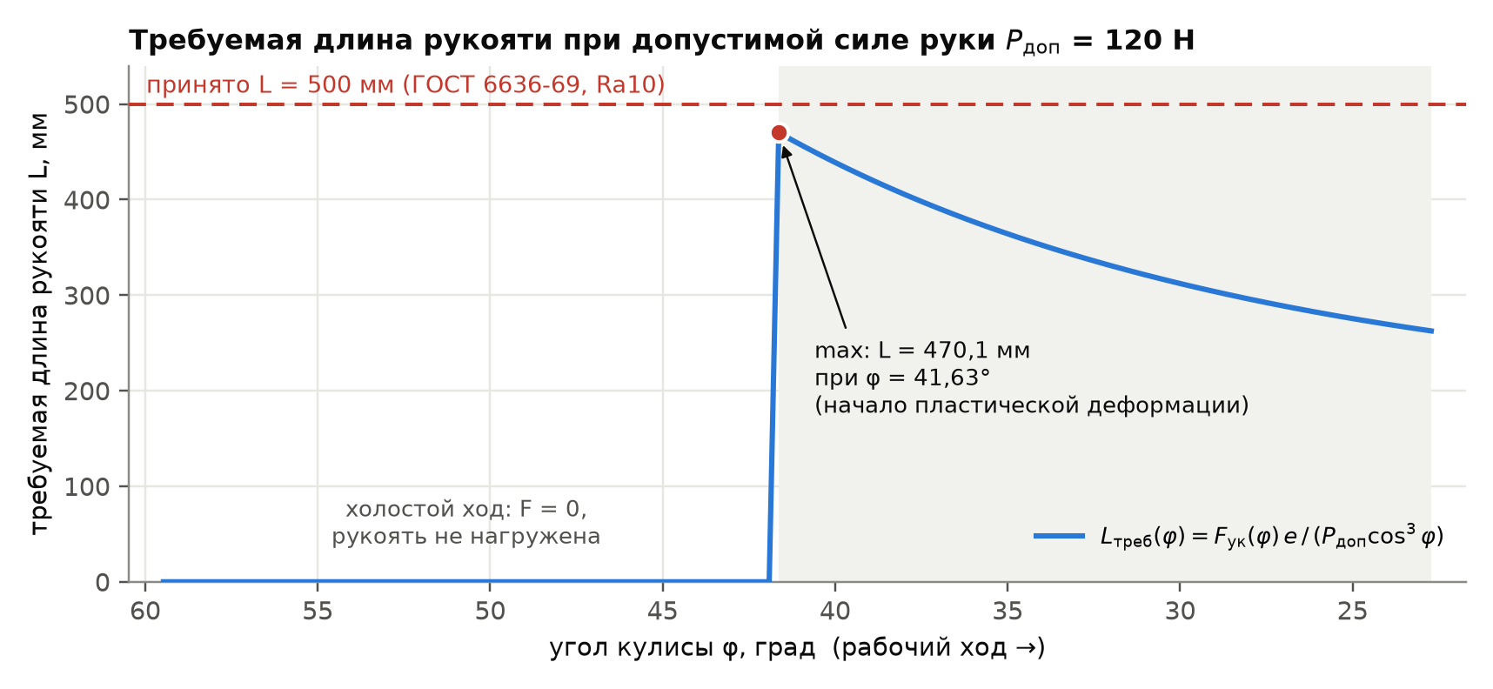
Рисунок 8 — Требуемая длина рукояти L_{треб}(φ) при допустимой силе руки 120 Н; наибольшее значение принимается за длину рукояти
Все девять неизвестных системы при L = 500 мм показаны на рисунке 9, значения в характерных положениях — в таблице 11. На холостом ходе сила обжима равна нулю, поэтому сила руки и все реакции также равны нулю.
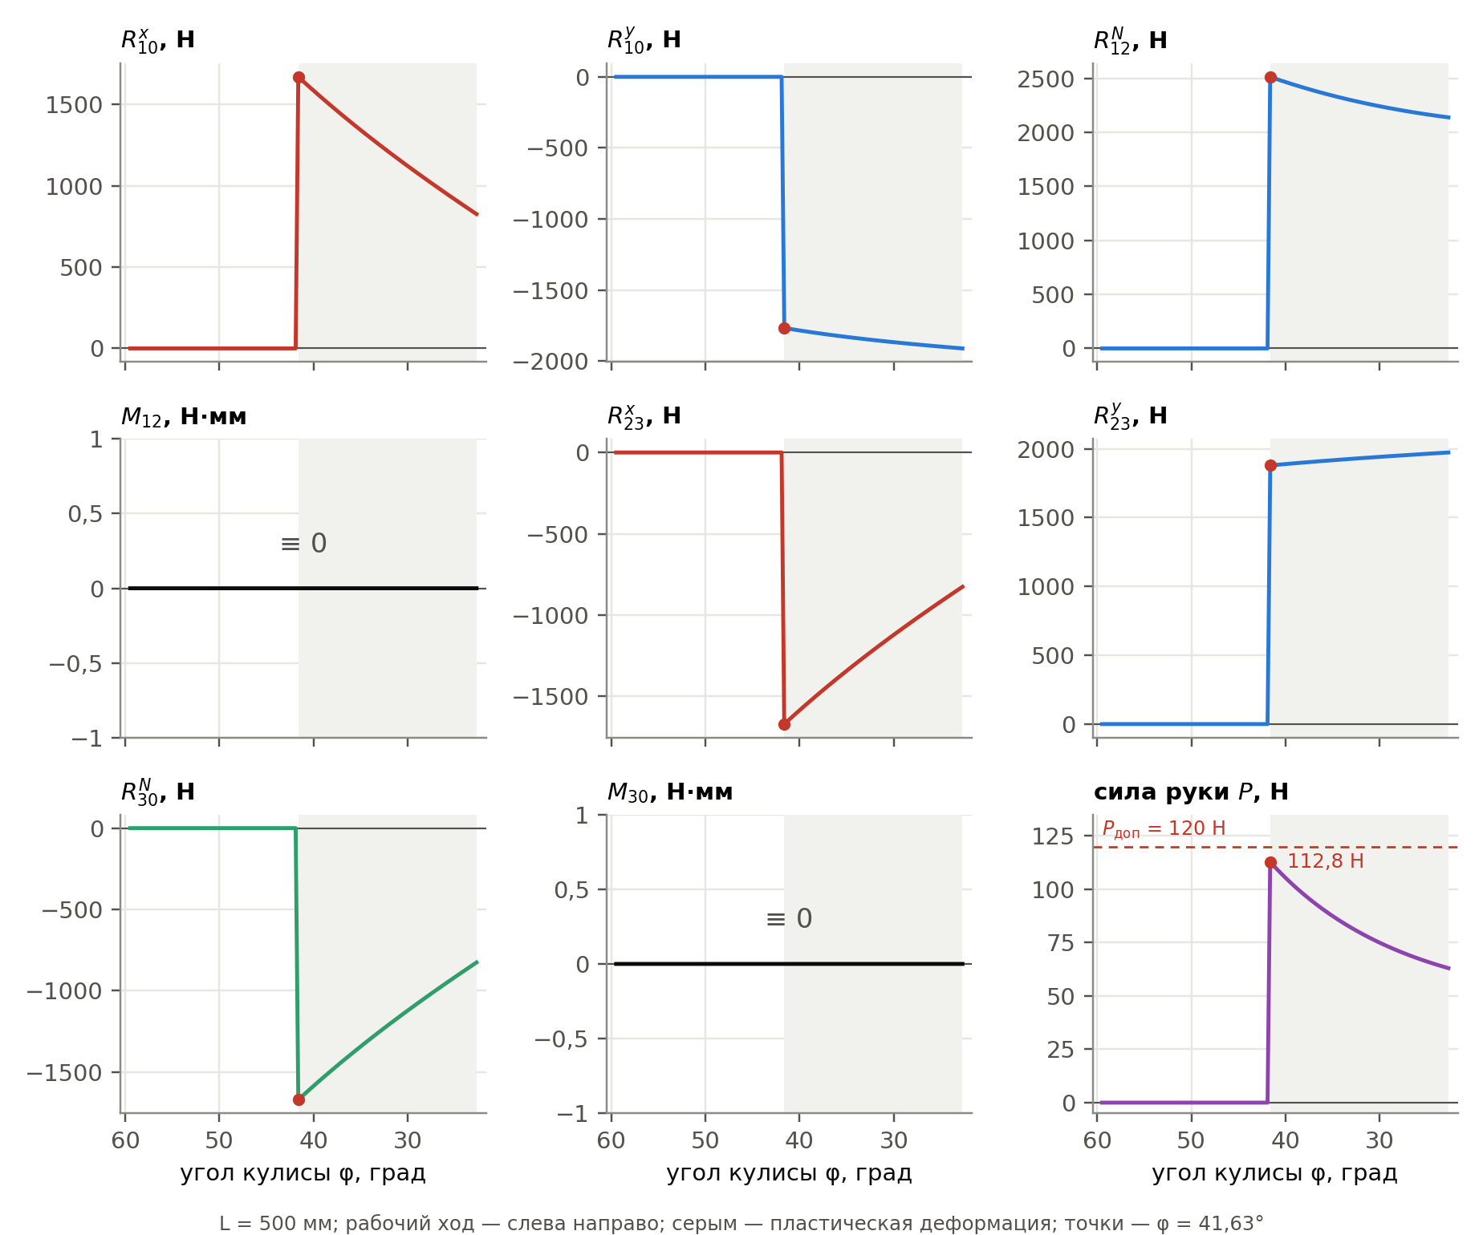
Рисунок 9 — Неизвестные системы 9 уравнений в зависимости от угла кулисы φ (L = 500 мм); серым — пластическая деформация
Таблица 11 — Сила руки и реакции в характерных положениях (L = 500 мм), Н; M₁₂ = M₃₀ = 0
Положение | φ | F_{ук} | P | R₁₀^{x} | R₁₀^{y} | |R₁₀| | R₁₂^{N} | R₂₃^{x} | R₂₃^{y} | R₃₀^{N}
начало хода | 59,47° | 0 | 0 | 0 | 0 | 0 | 0 | 0 | 0 | 0
касание с крышкой | 41,91° | 0 | 0 | 0 | 0 | 0 | 0 | 0 | 0 | 0
начало пластической деформации | 41,63° | 1880 | 112,8 | 1671 | −1767 | 2432 | 2515 | −1671 | 1880 | −1671
промежуточное | 30,00° | 1942 | 74,9 | 1121 | −1867 | 2178 | 2242 | −1121 | 1942 | −1121
конец хода | 22,72° | 1974 | 63,0 | 826 | −1911 | 2082 | 2140 | −826 | 1974 | −826
Наибольшие нагрузки — в начале пластической деформации (φ = 41,63°): сила руки P = 112,8 Н, реакция в паре кулиса–камень R₁₂^{N} = 2515 Н, реакция в опоре O |R₁₀| = 2432 Н, поперечная реакция направляющей |R₃₀^{N}| = 1671 Н; изгибающий момент в кулисе у камня M = P·(L·cos φ − e) ≈ 40,7 Н·м. Наибольшая вертикальная реакция опоры |R₁₀^{y}| = 1911 Н — в конце хода (φ = 22,72°), где сила обжима максимальна. Знак «минус» означает, что реакция направлена против принятого на схеме направления: опора O удерживает кулису вниз, направляющая прижимает ползун в сторону −x.
Для прочностного расчёта звеньев (раздел 12) выбираются два положения: φ = 41,63° — максимум силы руки, R₁₂^{N}, |R₁₀|, R₃₀^{N} и изгибающего момента в кулисе; φ = 22,72° — максимум F_{ук} и |R₁₀^{y}|. По выбранным сечениям определяются массы и моменты инерции звеньев (п. 12.7), после чего выполняется уточнённый (кинетостатический) силовой расчёт с силами тяжести и инерции по закону движения п. 9 (раздел 13).
12. Прочностной расчёт звеньев
12.1. Порядок расчёта, материалы и допускаемые напряжения
Прочностной расчёт — второй этап силового расчёта (п. 11.1): по нагрузкам первичного силового расчёта выбираются размеры сечений звеньев и материал, после чего определяются массы звеньев. Порядок расчёта:
- для каждого звена по нагрузкам раздела 11 находится опасное положение механизма — положение, в котором наибольшая определяющая его нагрузка (п. 12.2);
- в опасных положениях строятся эпюры продольной силы N, поперечной силы Q и изгибающего момента M — на истинном положении звена, с ординатами по нормали к его оси, — и находится опасное сечение (п. 12.3);
- в опасном сечении проверяется условие прочности σ = |N|/A + |M|/W ≤ [σ]; размеры берутся по сортаменту: кулиса из листа — толщина b известна (ГОСТ 19903-2015), высота h находится из уравнения прочности и округляется до ряда Ra20 по ГОСТ 6636-69 (п. 12.4); шток из прутка — перебором диаметров по ГОСТ 2590-2006 (п. 12.5);
- сжатый шток дополнительно рассчитывается на устойчивость: находится критическая сила и сравнивается с действующей (п. 12.5);
- по результатам подбора выбирается материал (пп. 12.4, 12.5), затем определяются массы звеньев (п. 12.7).
Геометрические характеристики сечений:
прямоугольник b × h: A = b·h, W = b·h²/6
круг диаметром d: A = π·d²/4, W = π·d³/32, I = π·d⁴/64
Для детали из листа условие σ = [σ] — квадратное уравнение относительно h: [σ]·b·h² − |N|·h − 6·|M| = 0, откуда
h = [|N| + √(N² + 24·[σ]·b·|M|)] / (2·[σ]·b)
Допускаемое напряжение — по пределу текучести: [σ] = σ_{т}/[n] с запасом [n] = 2,5; допускаемое касательное — по третьей теории прочности [τ] = 0,5·[σ]. Запас 2,5 принят потому, что силы инерции и трения на этом этапе ещё не учтены, а пользователь может нажать на рукоять сильнее, чем требуется: если в конце хода головка упрётся, а рука продолжит давить с силой P_{доп} = 120 Н, сила на ползуне возрастёт до P_{доп}·L·cos³φ_{к}/e = 3758 Н, т. е. все нагрузки в положении φ_{к} — в 1,90 раза (п. 12.6). Рассмотренные марки стали — в таблице 12.
Таблица 12 — Марки стали и допускаемые напряжения ([n] = 2,5)
Марка | Стандарт | σ_{т}, МПа | σ_{в}, МПа | [σ], МПа | Особенности
Ст3сп | ГОСТ 380-2005; лист — ГОСТ 14637-89 (до 20 мм) | 245 | 370…480 | 98 | самая дешёвая, без термообработки
35 | ГОСТ 1050-2013, табл. 4 (нормализация) | 315 | 530 | 126 | качественная углеродистая
45 | ГОСТ 1050-2013, табл. 4 (нормализация) | 355 | 600 | 142 | качественная углеродистая
40Х | ГОСТ 4543-2016 (закалка 860 °С, отпуск 500 °С) | 785 | 980 | 314 | легированная, после закалки с отпуском
12.2. Опасные положения механизма
Нагрузки всех звеньев известны из силового расчёта как функции угла кулисы φ (п. 11.6, рис. 9). Для каждого звена найдено положение, в котором наибольшая определяющая его нагрузка, — по всему рабочему ходу, 40 001 положение (таблица 13).
Таблица 13 — Опасные положения звеньев
Звено | Определяющая нагрузка | Наибольшее значение | Опасное положение
Кулиса с рукоятью (сечение под камнем) | |M_{D}| = P·(L·cos φ − e) | 40,75 Н·м | φ_{у}
Камень — рёбра полосы кулисы | R₁₂^{N} = F_{ук}/cos φ | 2515 Н | φ_{у}
Шток ползуна | сила обжима F_{ук} (сжатие) | 1974 Н | φ_{к}
Опасных положений два: начало пластической деформации φ_{у} = 41,63° — для кулисы и камня (сила обжима уже равна F_{т} = 1880 Н, а угол давления ещё наибольший) и конец хода φ_{к} = 22,72° — для штока, сжатого наибольшей силой обжима 1974 Н. Нагрузки на кулису — в таблице 14.
Таблица 14 — Нагрузки и внутренние силовые факторы кулисы в опасных положениях
Величина | φ_{у} = 41,63° | φ_{к} = 22,72°
Сила обжима F_{ук}, Н | 1880 | 1974
Сила руки P, Н | 112,8 | 63,0
Расстояние от оси O до камня l_{OD}, мм | 16,76 | 13,58
Сила камня на кулису R₁₂^{N}, Н | 2515 | 2140
Реакция оси O R₁₀^{x} / R₁₀^{y}, Н | 1671 / −1767 | 826 / −1911
Продольная сила в кулисе N, Н | −75,0 | −24,3
Поперечная сила Q на участке O–D, Н | −2430,5 | −2081,4
Поперечная сила Q на участке D–K, Н | +84,3 | +58,1
Изгибающий момент под камнем M_{D}, Н·м | −40,75 | −28,27
12.3. Эпюры внутренних силовых факторов кулисы
Камень — обойма, охватывающая кулису снаружи: при e = 12,53 мм камень подходит к оси O на l_{OD,min} = 13,58 мм, поэтому паз в кулисе не выполняется, а кулиса с рукоятью — сплошная полоса b × h по всей длине. Камень давит на рёбра полосы силой R₁₂^{N}, направленной по нормали к оси кулисы.
Кулиса — балка OK длиной L = 500 мм с опорой O, нагруженная силой камня R₁₂^{N} в точке D на расстоянии l_{OD} = e/cos φ от оси O и силой руки P на конце K. Силы раскладываются по оси звена u = (cos φ; sin φ) и по нормали n = (−sin φ; cos φ); продольная сила создаётся только силой руки и постоянна по длине. Поперечная сила и изгибающий момент определяются по силам, приложенным со стороны оси O; z — расстояние от оси O вдоль звена:
N = −P·sin φ (сжатие)
участок O–D (0 ≤ z ≤ l_{OD}): Q = P·cos φ − F_{ук}/cos φ, M(z) = Q·z
участок D–K (l_{OD} ≤ z ≤ L): Q = P·cos φ, M(z) = P·cos φ·(z − L)
Эпюры построены на истинном положении кулисы — под углом φ к горизонтали, ординаты отложены по нормали к оси звена (рис. 10, 11). Опасное сечение — под камнем: |M_{D}| = P·(L·cos φ − e) = 40,75 Н·м при φ_{у} и 28,27 Н·м при φ_{к}; на конце K момент равен нулю.
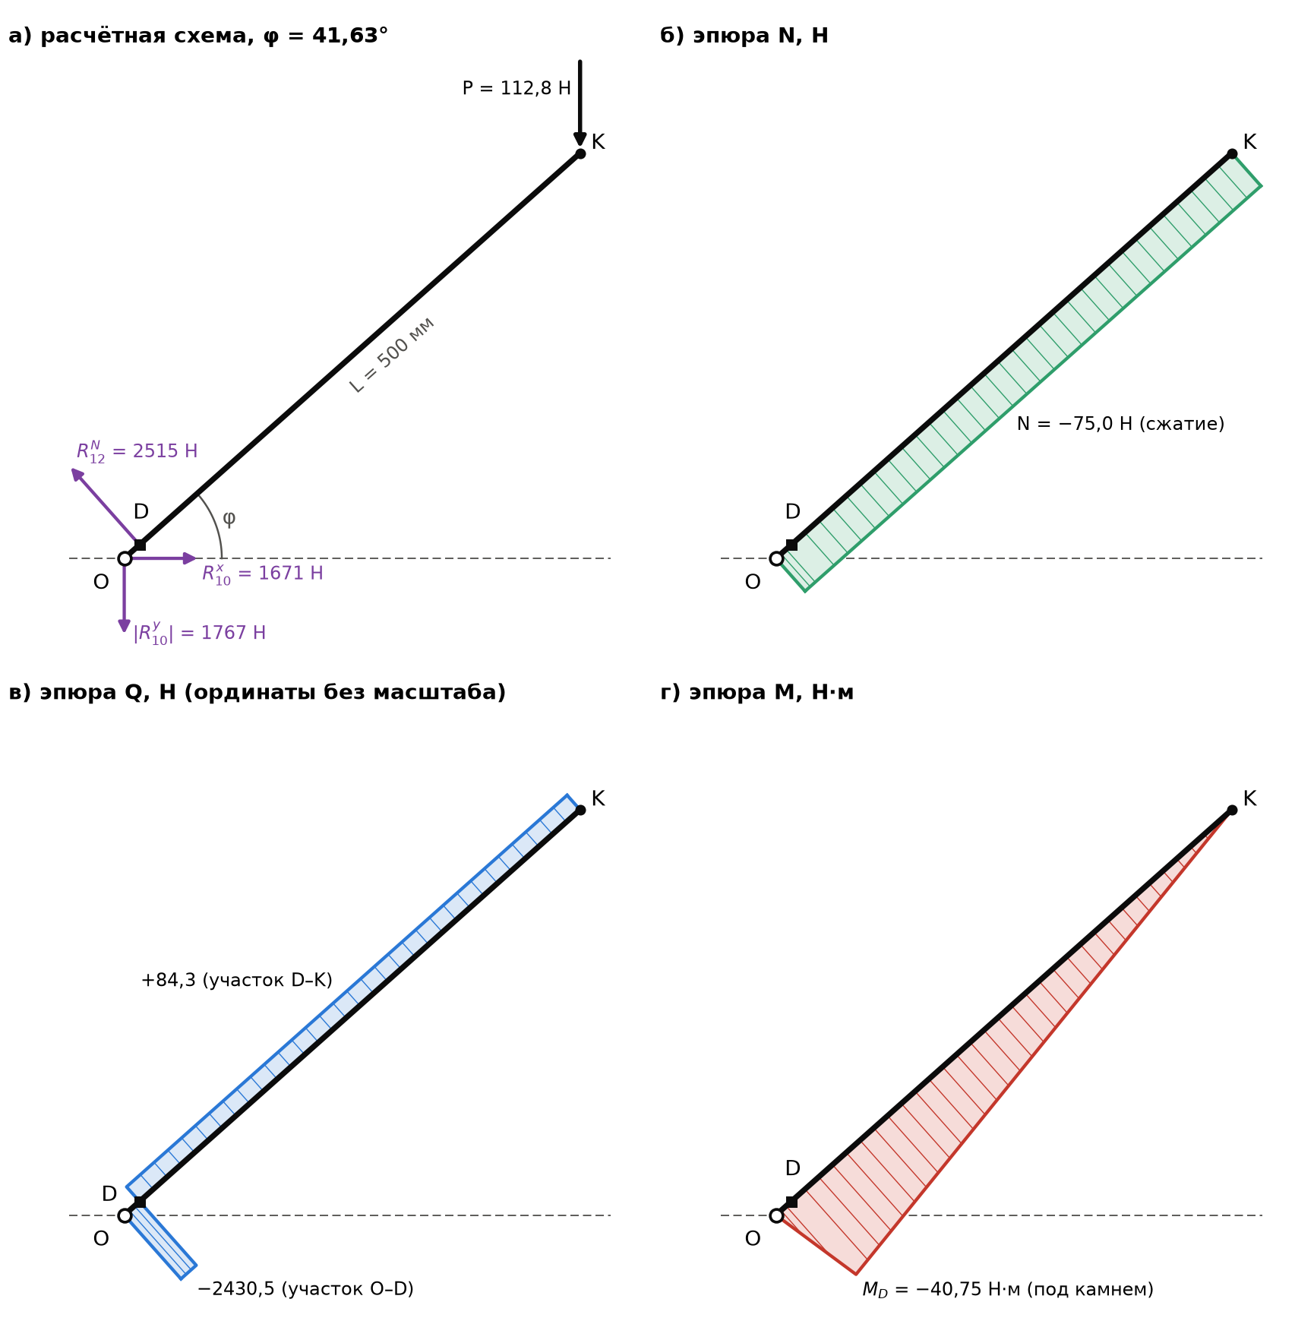
Рисунок 10 — Расчётная схема и эпюры N, Q, M кулисы с рукоятью на истинном положении звена в опасном положении φ_{у} = 41,63°
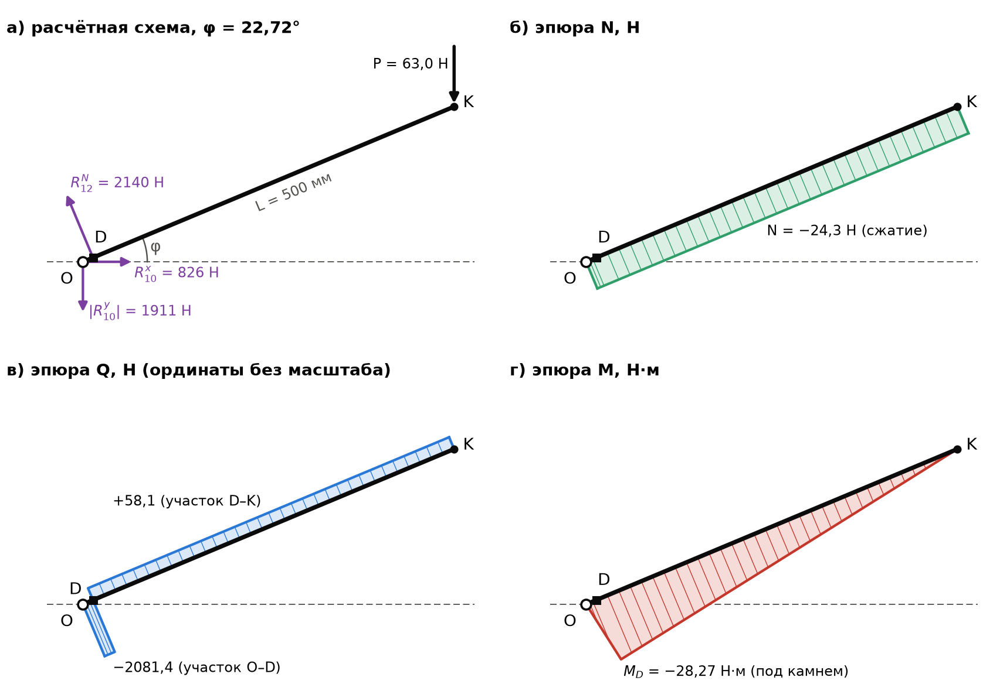
Рисунок 11 — Расчётная схема и эпюры N, Q, M кулисы с рукоятью на истинном положении звена в конце хода φ_{к} = 22,72°
12.4. Кулиса из листа: высота сечения из уравнения прочности
Кулиса вырезается из листа: толщина b известна, высота h — из уравнения п. 12.1 для сечения под камнем при φ_{у} (|N| = 75,0 Н, |M_{D}| = 40,75 Н·м). Результаты для разных марок стали при b = 8 мм и для разных толщин листа — в таблице 15; прогиб конца рукояти найден интегрированием уравнения v'' = M/(E·I) с опорами O и D.
Таблица 15 — Подбор сечения кулисы: а) разные марки стали, лист b = 8 мм; б) Ст3сп, разные толщины листа
а) Марка | h_{треб} → h, мм |  | σ, МПа |  | [σ], МПа |  | Масса, кг |  | Прогиб f_{K}, мм
Ст3сп | 17,71 → 18 |  | 94,8 |  | 98 |  | 0,573 |  | 4,0
35 | 15,61 → 16 |  | 120,0 |  | 126 |  | 0,509 |  | 5,7
45 | 14,70 → 16 |  | 120,0 |  | 142 |  | 0,509 |  | 5,7
40Х | 9,88 → 10 |  | 306,5 |  | 314 |  | 0,316 |  | 23,4
б) Лист b, мм |  | h_{треб} → h, мм |  | σ, МПа |  | Масса, кг |  | Прогиб f_{K}, мм
6 |  | 20,45 → 22 |  | 84,8 |  | 0,527 |  | 2,9
8 |  | 17,71 → 18 |  | 94,8 |  | 0,573 |  | 4,0
10 |  | 15,83 → 16 |  | 96,0 |  | 0,636 |  | 4,6
Более прочная сталь уменьшает сечение, но не жёсткость: модуль упругости у всех сталей одинаков, и прогиб конца рукояти растёт — у 40Х до 23,4 мм. Принята сталь Ст3сп — самый дешёвый листовой прокат: полоса 8 × 18 мм (h_{треб} = 17,71 мм), σ = 94,8 МПа ≤ [σ] = 98 МПа, прогиб конца рукояти 4,0 мм (3,0 мм по вертикали). Лист 6 мм дал бы полосу 6 × 22 при меньшей массе, но тонкую в плоскости обоймы; лист 10 мм — тяжелее. Касательное напряжение на участке O–D τ = 1,5·|Q|/(b·h) = 25,3 МПа ≤ [τ] = 49 МПа. Давление обоймы на рабочее ребро полосы (рис. 12) p = R₁₂^{N}/(b·l_{к}) = 2515/(8·20) = 15,7 МПа ≤ [p] = 24 МПа при длине обоймы 20 мм; [p] — допускаемое давление для подвижного соединения стальных деталей при повторной нагрузке (сталь марок 37, 42 — аналог Ст3; Autodesk Inventor, расчёт пальцевых соединений).
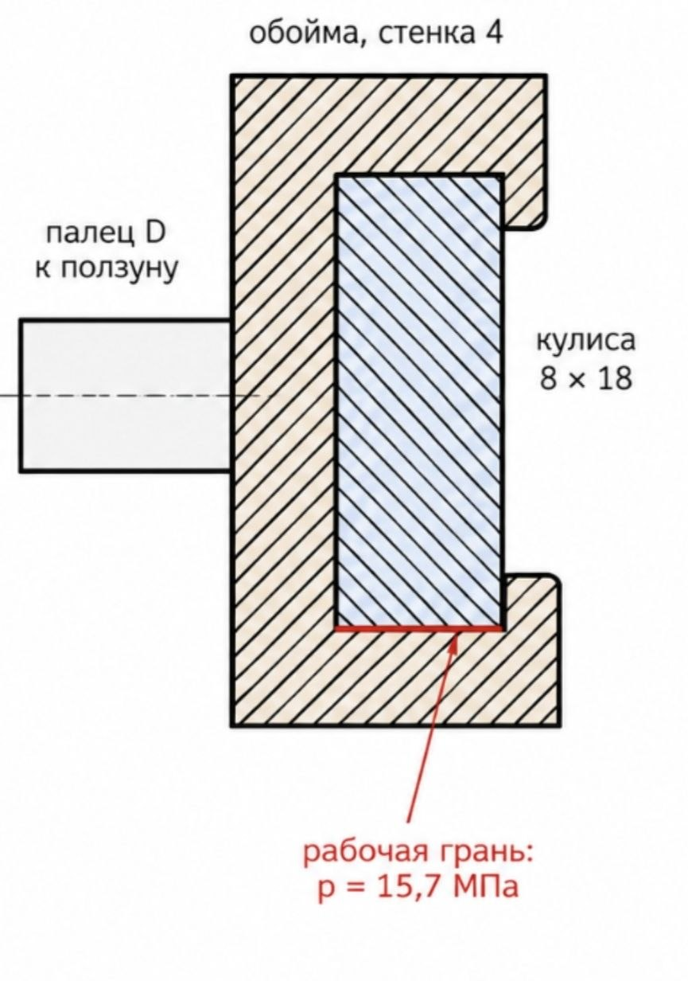
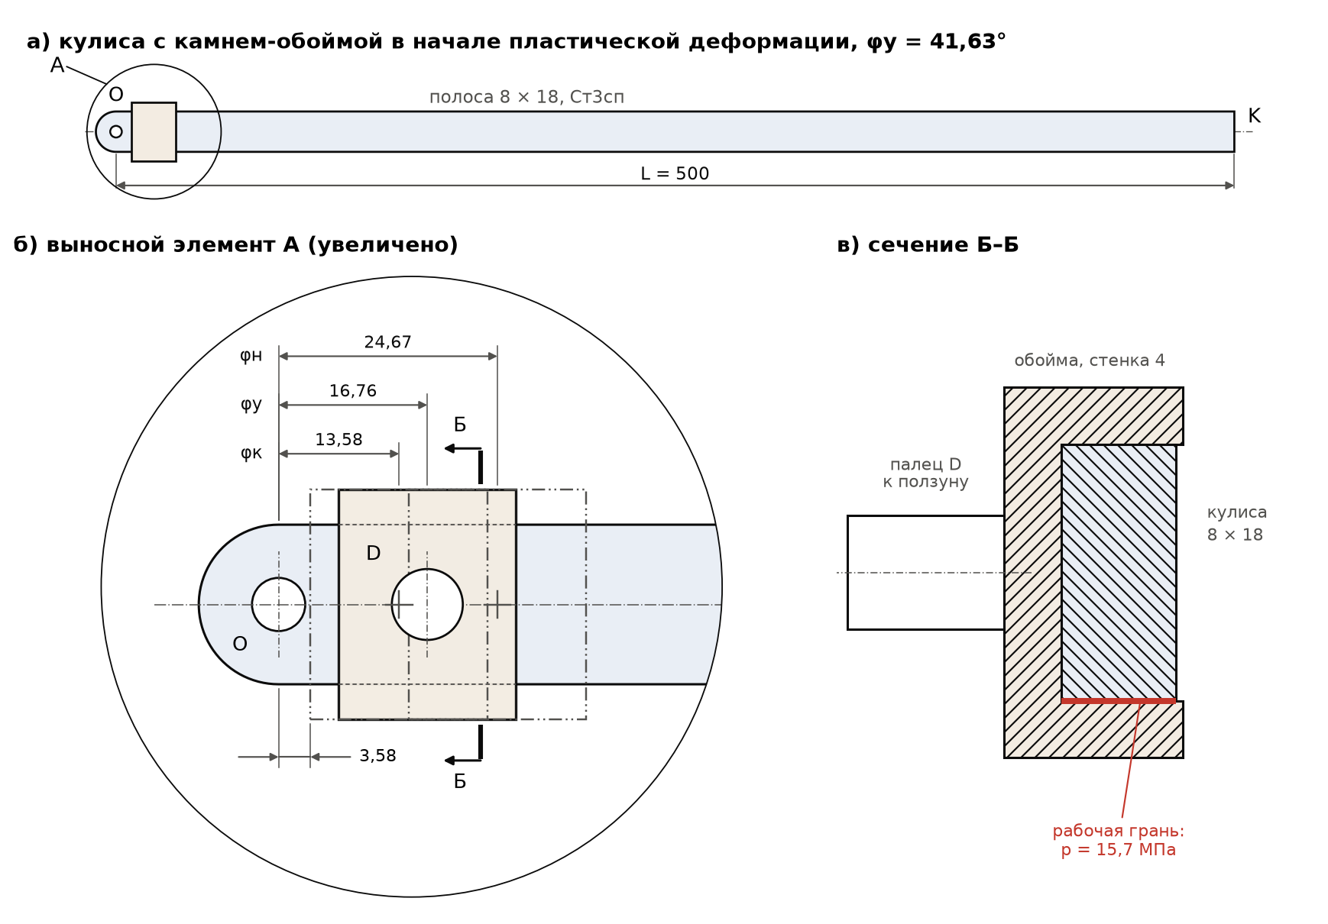
Рисунок 12 — Камень-обойма на кулисе: а) кулиса с камнем в начале пластической деформации; б) выносной элемент А — камень в начале пластической деформации (сплошные линии), в конце и в начале хода (штрихпунктирные с двумя точками); в) сечение Б–Б, красным — рабочее ребро полосы
12.5. Шток ползуна: прочность и устойчивость
Поперечная реакция направляющей ползуна приложена на уровне пальца D (п. 11.3), поэтому шток между направляющей и головкой сжат силой обжима: N = −F_{ук}, наибольшая — в конце хода, 1974 Н. Шток длиной l = 60 мм заделан в направляющей, головка в поперечном направлении не закреплена — консоль, коэффициент приведения длины μ = 2. Сжатый стержень проверяется на прочность и на устойчивость:
σ = F_{ук}/A ≤ [σ]; λ = μ·l/i, i = √(I/A) = d/4
λ ≥ λ_{пред} = 100: F_{кр} = π²·E·I/(μ·l)²; λ < 100: σ_{кр} = a − b·λ ≤ σ_{т}, F_{кр} = σ_{кр}·A
n_{у} = F_{кр}/F_{ук} ≥ [n_{у}] = 3
Формула Эйлера применима только для гибких стержней (λ ≥ λ_{пред}); при меньшей гибкости критическое напряжение — по формуле Ясинского с коэффициентами для стали Ст3 a = 310 МПа, b = 1,14 МПа, но не выше предела текучести. Материал штока — Ст3сп (σ_{т} = 245 МПа, [σ] = 98 МПа). Перебор диаметров по ГОСТ 2590-2006 — в таблице 16.
Таблица 16 — Перебор диаметров штока: прочность и устойчивость (F_{ук} = 1974 Н; перегрузка — 3758 Н)
d, мм | λ | Формула | σ_{кр}, МПа | F_{кр}, Н | σ, МПа | n_{у} | n_{у} при перегрузке
5 | 96 | Ясинский | 201 | 3938 | 100,5 | 2,00 | 1,05
5,5 | 87 | Ясинский | 211 | 5001 | 83,1 | 2,53 | 1,33
6 | 80 | Ясинский | 219 | 6186 | 69,8 | 3,13 | 1,65
6,3 | 76 | Ясинский | 223 | 6956 | 63,3 | 3,52 | 1,85
6,5 | 74 | Ясинский | 226 | 7493 | 59,5 | 3,80 | 1,99
7 | 69 | Ясинский | 232 | 8922 | 51,3 | 4,52 | 2,37
8 | 60 | Ясинский | 242 | 12144 | 39,3 | 6,15 | 3,23
9 | 53 | σ_{кр} = σ_{т} | 245 | 15586 | 31,0 | 7,90 | 4,15
10 | 48 | σ_{кр} = σ_{т} | 245 | 19242 | 25,1 | 9,75 | 5,12
По рабочей силе условие n_{у} ≥ 3 впервые выполняется при Ø6 мм (λ = 80, F_{кр} = 6186 Н, n_{у} = 3,13), но при перегрузке в конце хода запас падает до 1,65. Принят шток Ø8 мм: λ = 60, σ_{кр} = 242 МПа, F_{кр} = 12144 Н — критическая сила в 6,15 раза больше силы в штоке и в 3,23 раза больше силы при перегрузке; напряжение сжатия σ = 39,3 МПа. Для сравнения: формула Эйлера дала бы F_{кр} = 28939 Н — завышенно, так как λ < 100.
12.6. Проверка принятых размеров
Принятые размеры звеньев и результаты проверок прочности и устойчивости сведены в таблицу 17.
Таблица 17 — Принятые размеры и проверка прочности и устойчивости
Элемент | Материал, допуск | Сечение, мм | Нагрузка | Результат, МПа | Вывод
Кулиса, сечение под камнем (φ_{у}) | Ст3сп; [σ] = 98 | 8 × 18 | 75 Н; 40,75 Н·м | σ = 94,8 | проходит
Кулиса, участок O–D: срез (между положениями точки D) | [τ] = 49 | 8 × 18 | 2430 Н | τ = 25,3 | проходит
Камень на рёбра полосы (контактные напряжения) | [p] = 24 | обойма l_{к} = 20 | 2515 Н | p = 15,7 | проходит
Шток: прочность (φ_{к}) | Ст3сп; [σ] = 98 | Ø8 | 1974 Н | σ = 39,3 | проходит
Шток: устойчивость (φ_{к}) | [n_{у}] = 3 | Ø8, λ = 60 | F_{кр} = 12144 Н | n_{у} = 6,15 | проходит
Шток при перегрузке | [n_{у}] = 3 | Ø8 | 3758 Н | n_{у} = 3,23 | проходит
При перегрузке (в конце хода головка упёрлась, рука давит с силой 120 Н) нагрузки в положении φ_{к} возрастают в 1,90 раза: напряжение в кулисе — 125 МПа < σ_{т} = 245 МПа, запас устойчивости штока — 3,23.
12.7. Массы и моменты инерции звеньев
По принятым размерам определены массы и моменты инерции звеньев (ρ = 7850 кг/м³). Масса и момент инерции камня не учитываются. Масса ползуна ориентировочная: размеры направляемой части и головки уточняются при рабочем проектировании. Таблица 18 — исходные данные уточнённого силового расчёта с силами тяжести и инерции (раздел 13).
Таблица 18 — Массы и моменты инерции звеньев
Звено | Состав | m, кг | Центр масс | Момент инерции, кг·м²
1 — кулиса с рукоятью | полоса 8 × 18 × 500 со скруглённым концом у оси O; Ст3сп | 0,573 | z_{S} = 246,5 мм от оси O | J_{O} = 0,0471; J_{S} = 0,0123
2 — камень | масса и момент инерции не учитываются | — | — | —
3 — ползун | направляемая часть 24 × 40 × 16, шток Ø8 × 60, головка Ø40 × 24 (ориентировочно) | 0,270 | — | — (поступательное движение)
Оценка п. 11.1 подтверждается: момент инерции кулисы относительно оси O — 0,047 кг·м² (там — 0,052); момент сил инерции при разгоне эквивалентен 0,6 Н силы руки, а вес кулисы 5,6 Н уменьшает требуемую силу руки на G·z_{S}/L = 2,8 Н.
12.8. Итоги прочностного расчёта
- Опасные положения: φ_{у} = 41,63° — для кулисы и камня; φ_{к} = 22,72° — для штока.
- Камень — обойма снаружи кулисы; кулиса с рукоятью — сплошная полоса 8 × 18 мм из листа Ст3сп, σ = 94,8 МПа ≤ 98 МПа, прогиб конца рукояти 4,0 мм.
- Шток ползуна Ø8 мм из Ст3сп: σ = 39,3 МПа; критическая сила 12144 Н, запас устойчивости 6,15 (при перегрузке 3,23).
- Массы: m₁ = 0,573 кг (J_{O} = 0,0471 кг·м²), m₃ ≈ 0,27 кг; камень не учитывается.
13. Уточнённый силовой расчёт с силами тяжести и инерции
13.1. Постановка задачи
Уточнённый силовой расчёт — третий этап силового расчёта (п. 11.1). После выбора сечений известны массы и моменты инерции звеньев (п. 12.7, таблица 18), поэтому к внешним силам первичного расчёта добавляются силы тяжести звеньев и силы инерции по закону движения кулисы п. 9. Расчёт выполняется методом кинетостатики (принцип Даламбера): звено находится в равновесии под действием приложенных сил, реакций связей, главного вектора и главного момента сил инерции. Трение не учитывается, рассматривается рабочий ход.
Неизвестные те же, что в п. 11.1: R_{10x}, R_{10y}, R₁₂^{N}, M₁₂, R_{23x}, R_{23y}, R₃₀^{N}, M₃₀ и сила руки P; длина рукояти L = 500 мм. Масса камня-обоймы не учитывается (п. 12.7). Добавляются:
- силы тяжести: кулисы G₁ = m₁·g = 0,573·9,81 = 5,62 Н в центре масс S₁ на расстоянии z_{S} = 246,5 мм от оси O; ползуна G₃ = m₃·g = 0,270·9,81 = 2,65 Н по его оси;
- силы инерции кулисы, вращающейся вокруг неподвижной оси O: касательная Ф₁^{τ} = m₁·ε·z_{S} и центробежная Ф₁^{n} = m₁·ω²·z_{S} в точке S₁, момент сил инерции M_{Ф1} = J_{S}·ε (J_{S} = 0,0123 кг·м²);
- сила инерции ползуна, движущегося поступательно вдоль оси y: Ф₃ = −m₃·a_{Dy}.
13.2. Угловая скорость и угловое ускорение кулисы как функции угла φ
Закон движения п. 9 задан во времени. Чтобы, как и в разделе 11, решать задачу через угол кулисы, угловая скорость выражается из соотношения ω² = ω₀² + 2·ε·Δψ на каждом участке равнопеременного вращения. Величины ω и ε — по модулю, как в п. 9; на рабочем ходе угол φ убывает, поэтому dφ/dt = −ω, d²φ/dt² = −ε:
- разгон (холостой ход), φ_{об} < φ ≤ φ_{н}:
ε = ε_{р} = 3,20 рад/с², ω = √(2·ε_{р}·(φ_{н} − φ))
- упругая деформация, φ_{у} ≤ φ ≤ φ_{об}:
ε = 0, ω = ω_{max} = 1,40 рад/с
- пластическая деформация, φ_{к} ≤ φ < φ_{у}:
ε = ε_{т} = −2,97 рад/с², ω = √(2·|ε_{т}|·(φ − φ_{к}))
В точках смены фаз (φ_{об} = 41,91°, φ_{у} = 41,63°) угловое ускорение меняется скачком, поэтому силы инерции и реакции в них вычисляются до и после скачка (таблицы 19, 21).
13.3. Ускорения центров масс и силы инерции
Центр масс кулисы S₁ лежит на её оси на расстоянии z_{S} от оси O; координаты S₁ относительно точки M (п. 11.3):
X_{S} = x_{M} + z_{S}·cos φ, Y_{S} = y_{M} − z_{S}·sin φ
При вращении вокруг O ускорение точки S₁ складывается из касательного a^{τ} = ε·z_{S} (по нормали к оси кулисы) и нормального a^{n} = ω²·z_{S} (к оси O). Силы инерции направлены противоположно ускорениям: касательная Ф₁^{τ} — по нормали n = (−sin φ; cos φ), т. е. против вращения кулисы при разгоне и по вращению при торможении; центробежная Ф₁^{n} — вдоль звена от оси O, u = (cos φ; sin φ). Проекции на оси ДСК и момент сил инерции:
Ф_{1x} = Ф₁^{n}·cos φ − Ф₁^{τ}·sin φ, Ф_{1y} = Ф₁^{n}·sin φ + Ф₁^{τ}·cos φ
M_{Ф1} = J_{S}·ε (против часовой стрелки — положительный)
Ползун движется поступательно, ускорение его центра масс S₃ равно ускорению точки D (п. 10): a_{Dy} = ω²·a_{qDy} + ε·V_{qDy}. Сила инерции Ф₃ = −m₃·a_{Dy} направлена по оси ползуна; её линия действия, как и у сил G₃ и F_{ук}, проходит через точку D. Значения сил инерции в характерных положениях — в таблице 19, расчётные схемы — на рисунке 13.
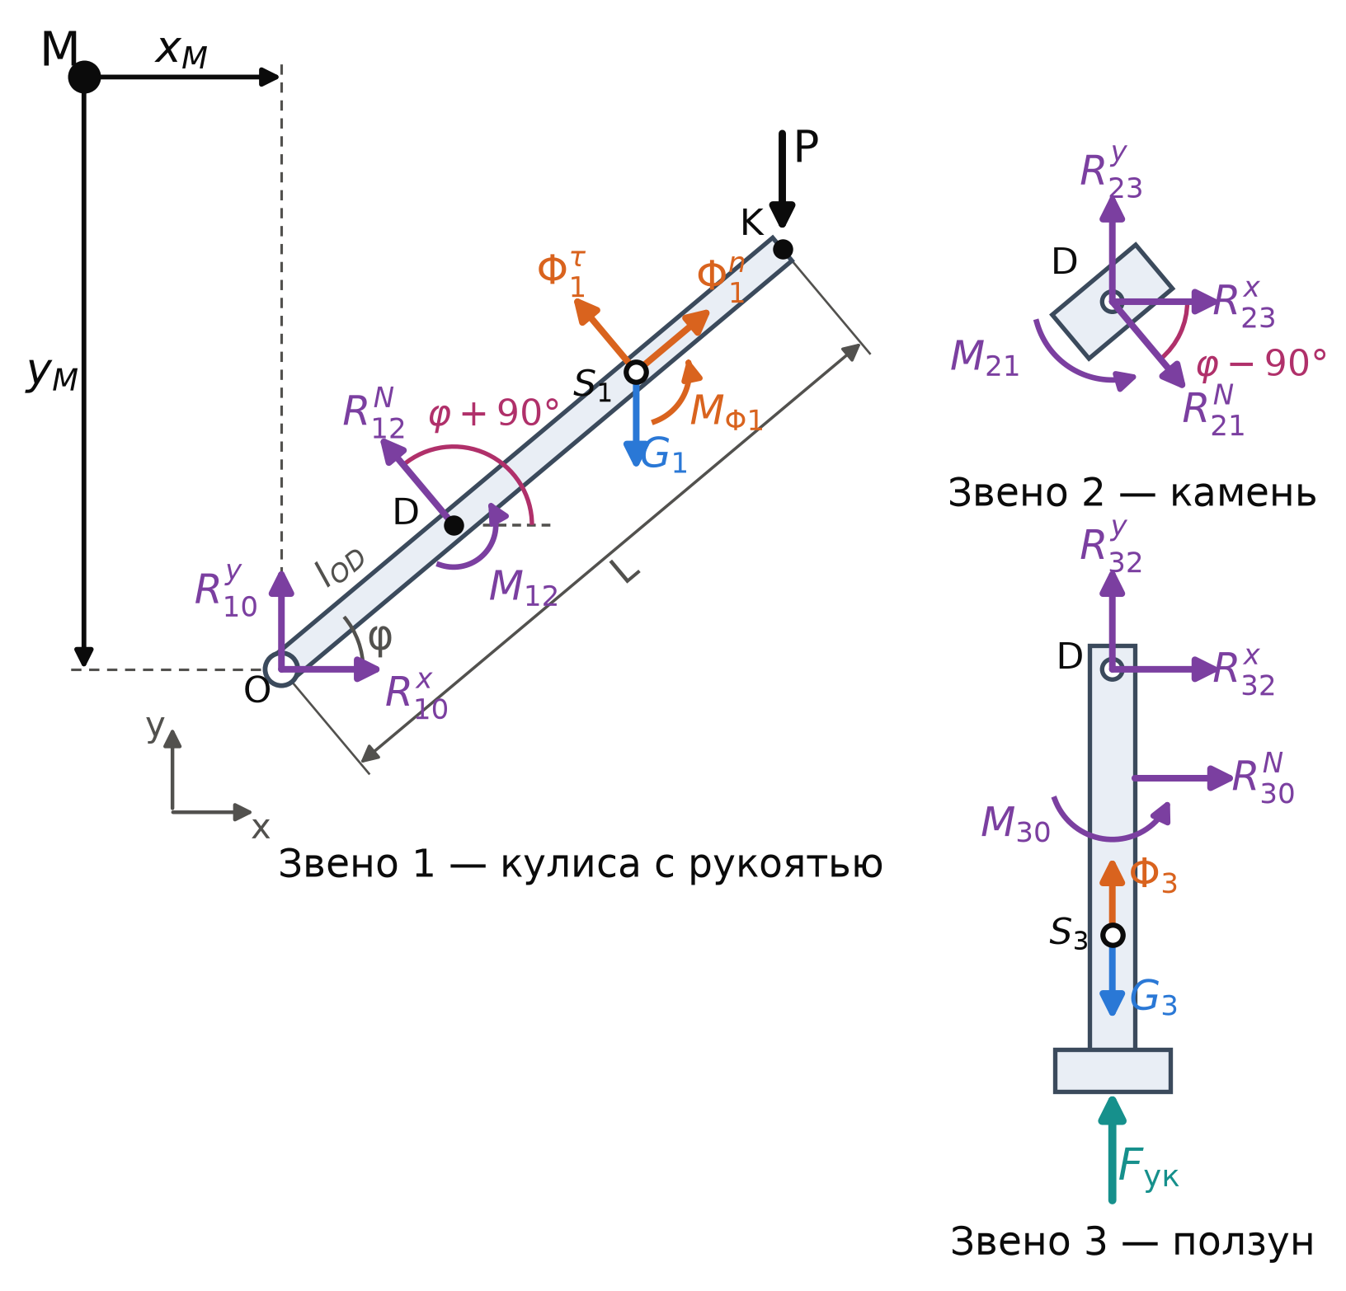
Рисунок 13 — Расчётные схемы звеньев уточнённого силового расчёта (без масштаба): к схемам рисунка 7 добавлены силы тяжести G₁, G₃ (синим) и силы инерции Ф₁^{τ}, Ф₁^{n}, M_{Ф1}, Ф₃ (оранжевым) в центрах масс S₁ и S₃; силы инерции показаны в положительном направлении
Таблица 19 — Силы инерции звеньев в характерных положениях (G₁ = 5,62 Н, G₃ = 2,65 Н)
Положение | φ | ω, рад/с | ε, рад/с² | Ф₁^{τ}, Н | Ф₁^{n}, Н | M_{Ф1}, Н·м | a_{Dy}, мм/с² | Ф₃, Н
начало хода | 59,47° | 0,00 | 3,20 | 0,452 | 0,000 | 0,0393 | −155,3 | 0,042
касание с крышкой (до) | 41,91° | 1,40 | 3,20 | 0,452 | 0,277 | 0,0393 | 7,3 | −0,002
касание (после) — упругая деформация | 41,91° | 1,40 | 0,00 | 0,000 | 0,277 | 0,0000 | 79,6 | −0,021
начало пластической деформации (до) | 41,63° | 1,40 | 0,00 | 0,000 | 0,277 | 0,0000 | 78,2 | −0,021
начало пластической деформации (после) | 41,63° | 1,40 | −2,97 | −0,419 | 0,277 | −0,0365 | 144,8 | −0,039
промежуточное | 30,00° | 0,87 | −2,97 | −0,419 | 0,107 | −0,0365 | 64,2 | −0,017
конец хода | 22,72° | 0,00 | −2,97 | −0,419 | 0,000 | −0,0365 | 43,7 | −0,012
Силы инерции малы: наибольшая касательная сила инерции кулисы 0,45 Н, сила инерции ползуна — не более 0,04 Н. Причина — малые угловые ускорения кулисы (не более 3,2 рад/с²): рукоять движется со скоростью руки, а не машинного привода.
13.4. Уравнения равновесия и матричная форма системы
Уравнения равновесия звеньев записываются так же, как в п. 11.4 — проекции на оси ДСК и моменты относительно точки M, — с добавлением сил тяжести и сил инерции. Звено 1 — кулиса с рукоятью:
ΣF_{x}: R_{10x} + R₁₂^{N}·cos(φ + 90°) + Ф_{1x} = 0
ΣF_{y}: R_{10y} + R₁₂^{N}·sin(φ + 90°) − P − G₁ + Ф_{1y} = 0
ΣM_{M}: R_{10x}·y_{M} + R_{10y}·x_{M} + R₁₂^{N}·a(φ) + M₁₂ − P·X_{K} −
− G₁·X_{S} + Ф_{1y}·X_{S} + Ф_{1x}·Y_{S} + M_{Ф1} = 0
Уравнения звена 2 (камень без массы) не меняются. Звено 3 — ползун: силы F_{ук}, G₃ и Ф₃ действуют по оси ползуна через D и складываются в приведённую силу F_{пр}:
F_{пр} = F_{ук} − G₃ + Ф₃
ΣF_{x}: −R_{23x} + R₃₀^{N} = 0
ΣF_{y}: −R_{23y} + F_{пр} = 0
ΣM_{M}: −R_{23x}·Y_{D} − R_{23y}·X_{D} + R₃₀^{N}·Y_{D} + M₃₀ + F_{пр}·X_{D} = 0
Силы тяжести и инерции в каждом положении известны, поэтому матрица коэффициентов A(φ) остаётся прежней (таблица 10), а меняется только столбец свободных членов B(φ) — таблица 20. Система решена для тех же 40 001 положения кулисы.
Таблица 20 — Столбец свободных членов B(φ) системы 9 уравнений: первичный и уточнённый расчёты
Уравнение | B — первичный расчёт (п. 11.5) | B — уточнённый расчёт
1: ΣF_{x} | 0 | −Ф_{1x}
1: ΣF_{y} | 0 | G₁ − Ф_{1y}
1: ΣM_{M} | 0 | G₁·X_{S} − Ф_{1y}·X_{S} − Ф_{1x}·Y_{S} − M_{Ф1}
2: ΣF_{x} | 0 | 0
2: ΣF_{y} | 0 | 0
2: ΣM_{M} | 0 | 0
3: ΣF_{x} | 0 | 0
3: ΣF_{y} | −F_{ук} | −F_{пр}
3: ΣM_{M} | −F_{ук}·X_{D} | −F_{пр}·X_{D}
13.5. Решение через угол φ и проверка
Аналитическое решение получается так же, как в п. 11.6, с заменой F_{ук} на F_{пр}; сила руки — из уравнения моментов звена 1 относительно оси O:
R₁₂^{N} = F_{пр}/cos φ, R_{23x} = R₃₀^{N} = −F_{пр}·tg φ, R_{23y} = F_{пр}, M₁₂ = M₃₀ = 0
R_{10x} = F_{пр}·tg φ − Ф_{1x}, R_{10y} = P + G₁ − F_{пр} − Ф_{1y}
P(φ) = [F_{пр}·e/cos²φ − G₁·z_{S}·cos φ + J_{O}·ε] / (L·cos φ)
Здесь J_{O}·ε = (m₁·z_{S}² + J_{S})·ε — момент сил инерции кулисы относительно оси O (J_{O} = 0,0471 кг·м²). Численное решение системы совпадает с аналитическим во всех положениях (наибольшее расхождение — 10⁻¹² Н).
Независимая проверка — по теореме об изменении кинетической энергии. В начале и в конце рабочего хода кулиса неподвижна, поэтому работа силы руки равна работе против силы обжима за вычетом уменьшения потенциальной энергии звеньев:
A_{P} = A_{F} − ΔП, ΔП = G₁·z_{S}·(sin φ_{н} − sin φ_{к}) + G₃·S
A_{F} = 11,452 Дж, ΔП = 0,701 Дж; работа силы руки, найденная интегрированием P(φ) по ходу, A_{P} = 10,751 Дж = A_{F} − ΔП. В первичном расчёте A_{P} = A_{F} = 11,452 Дж.
13.6. Результаты и сравнение с первичным расчётом
Сила руки и поправки уточнённого расчёта к реакциям показаны на рисунке 14, значения в характерных положениях — в таблице 21.
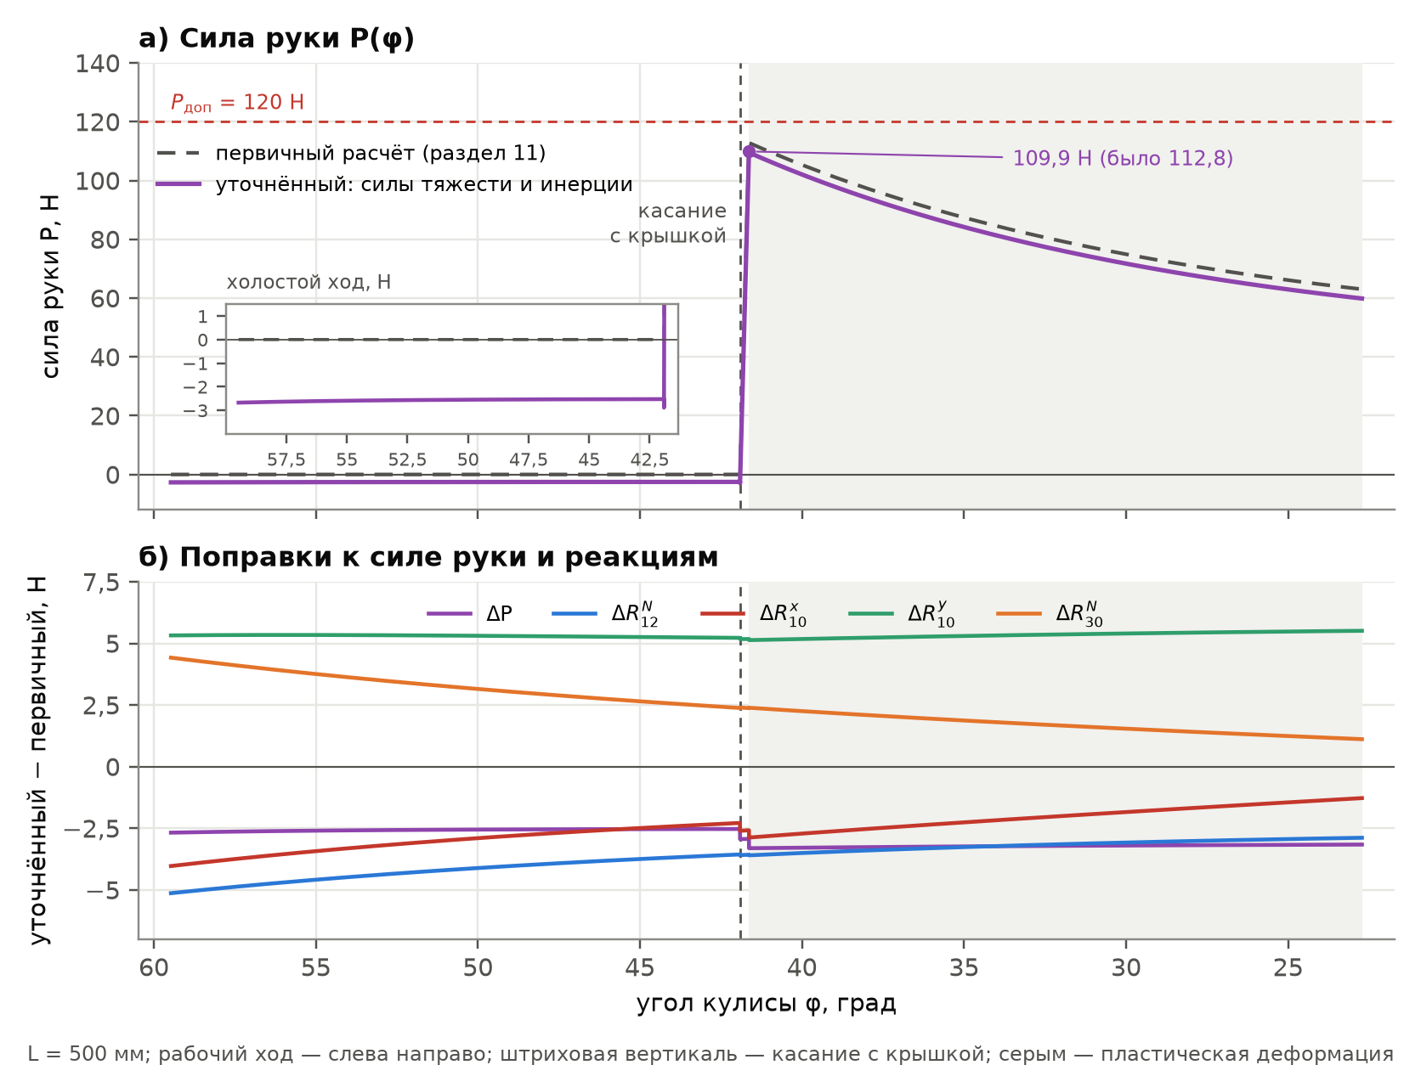
Рисунок 14 — Уточнённый силовой расчёт: а) сила руки P(φ) в первичном и уточнённом расчётах, на вставке — холостой ход; б) разность уточнённых и первичных значений силы руки и реакций; серым — пластическая деформация
Таблица 21 — Сила руки и реакции в первичном и уточнённом расчётах (L = 500 мм), Н; M₁₂ = M₃₀ = 0
Положение | φ | Расчёт | P | R₁₂^{N} | R_{10x} | R_{10y} | |R₁₀| | R₃₀^{N}
начало хода | 59,47° | первичный | 0,0 | 0 | 0 | 0 | 0 | 0
 |  | уточнённый | −2,7 | −5 | −4 | 5 | 7 | 4
касание с крышкой (до) | 41,91° | первичный | 0,0 | 0 | 0 | 0 | 0 | 0
 |  | уточнённый | −2,5 | −4 | −2 | 5 | 6 | 2
касание (после) — упругая деформация | 41,91° | первичный | 0,0 | 0 | 0 | 0 | 0 | 0
 |  | уточнённый | −2,9 | −4 | −3 | 5 | 6 | 2
начало пластической деформации (до) | 41,63° | первичный | 112,8 | 2515 | 1671 | −1767 | 2432 | −1671
 |  | уточнённый | 109,9 | 2511 | 1668 | −1762 | 2426 | −1668
начало пластической деформации (после) | 41,63° | первичный | 112,8 | 2515 | 1671 | −1767 | 2432 | −1671
 |  | уточнённый | 109,5 | 2511 | 1668 | −1762 | 2426 | −1668
промежуточное | 30,00° | первичный | 74,9 | 2242 | 1121 | −1867 | 2178 | −1121
 |  | уточнённый | 71,7 | 2239 | 1119 | −1862 | 2172 | −1120
конец хода | 22,72° | первичный | 63,0 | 2140 | 826 | −1911 | 2082 | −826
 |  | уточнённый | 59,9 | 2137 | 825 | −1905 | 2076 | −825
Наибольшая сила руки — по-прежнему в начале пластической деформации (φ_{у} = 41,63°): P = 109,9 Н вместо 112,8 Н (−2,6 %). Вес кулисы помогает нажатию: его момент относительно оси O G₁·z_{S}·cos φ = 1,04 Н·м уменьшает силу руки на G₁·z_{S}/L = 2,8 Н, вес ползуна — ещё на 0,2 Н. Силы инерции малы: момент J_{O}·ε не превышает 0,15 Н·м против 42,2 Н·м от силы обжима (0,4 %); на упругом участке (ε = 0) он равен нулю, а при торможении помогает нажатию. При допустимой силе руки 120 Н длина рукояти L = 500 мм сохраняется, запас по силе руки — 8 %.
На холостом ходе сила руки отрицательна: P = −2,9…−2,5 Н. Без сопротивления крышки кулиса под собственным весом и весом ползуна опускалась бы быстрее, чем задаёт закон движения п. 9, и рука её придерживает. Нормальная реакция в паре кулиса–камень на холостом ходе тоже меняет знак (R₁₂^{N} = −5,1…−3,6 Н): ползун висит на кулисе, и камень прижат к противоположному ребру полосы. Обойма охватывает кулису со всех сторон (рис. 12), поэтому такое нагружение допустимо.
На рабочем участке реакции изменились на доли процента: R₁₂^{N} = 2511 Н (было 2515), |R₁₀| = 2426 Н (было 2432), |R₃₀^{N}| = 1668 Н (было 1671), наибольшая |R_{10y}| = 1905 Н в конце хода (было 1911). Положения наибольших нагрузок не изменились, первичный расчёт выполнен в запас.
13.7. Проверочный прочностной расчёт
Сечения, принятые в разделе 12, проверяются по нагрузкам уточнённого расчёта (этап 6 п. 11.1). Кулиса нагружена не только силами P и R₁₂^{N}, но и распределёнными по длине силами тяжести и инерции. Погонная масса полосы q = ρ·b·h = 7850·0,008·0,018 = 1,13 кг/м; на единицу длины на расстоянии z от оси O приходятся:
по нормали к оси звена: q_{n}(z) = q·(ε·z − g·cos φ)
вдоль оси звена: q_{u}(z) = q·(ω²·z − g·sin φ)
Внутренние силы в сечении под камнем (z = l_{OD}) — по силам, приложенным к участку D–K (интегралы — от l_{OD} до L):
N = −P·sin φ + ∫ q_{u} dz, M_{D} = −P·cos φ·(L − l_{OD}) + ∫ q_{n}·(z − l_{OD}) dz
Вес и силы инерции участка D–K увеличивают момент под камнем почти на столько же, на сколько их учёт уменьшил силу руки, поэтому момент практически не изменился: |M_{D}| = 40,65 Н·м (было 40,75). Опасное положение — прежнее, начало пластической деформации. Шток сжимается силой обжима за вычетом веса и силы инерции части ползуна ниже направляющей; в конце хода ползун тормозится (a_{Dy} = +43,7 мм/с², ускорение направлено вверх), поэтому сила в штоке меньше F_{ук} и проверка п. 12.5 остаётся в силе. Давление обоймы на ребро полосы сравнивается с допускаемым давлением для подвижного соединения стальных деталей при повторной нагрузке [p] = 24 МПа (сталь марок 37, 42 — аналог Ст3; Autodesk Inventor, расчёт пальцевых соединений). Результаты — в таблице 22.
Таблица 22 — Проверка прочности по нагрузкам уточнённого силового расчёта
Элемент | Нагрузка (уточнённая) | Первичный, МПа | Уточнённый, МПа | Допускаемое, МПа | Вывод
Кулиса 8 × 18, сечение под камнем (φ_{у}) | N = 76,3 Н; M_{D} = 40,65 Н·м | σ = 94,8 | σ = 94,6 | [σ] = 98 | проходит
Кулиса, участок O–D: срез (φ_{у}) | Q = 2425 Н | τ = 25,3 | τ = 25,3 | [τ] = 49 | проходит
Обойма на рабочее ребро полосы (φ_{у}) | R₁₂^{N} = 2511 Н | p = 15,7 | p = 15,7 | [p] = 24 | проходит
Шток Ø8: сжатие и устойчивость (φ_{к}) | не более F_{ук} = 1974 Н | σ = 39,3; n_{у} = 6,15 | σ ≤ 39,3; n_{у} ≥ 6,15 | [σ] = 98; [n_{у}] = 3 | проходит
По нагрузкам уточнённого силового расчёта все звенья выдерживают нагрузку: напряжения не превышают допускаемых. Материалы и сечения, принятые в разделе 12, сохраняются: кулиса с рукоятью — полоса 8 × 18 мм из Ст3сп, шток ползуна — Ø8 мм из Ст3сп.
13.8. Итоги уточнённого силового расчёта
- Учёт сил тяжести и инерции уменьшил наибольшую силу руки с 112,8 до 109,9 Н (−2,6 %); длина рукояти L = 500 мм сохраняется.
- Основная поправка — вес кулисы; силы инерции малы (момент сил инерции — не более 0,4 % момента от силы обжима), так как угловые ускорения кулисы малы.
- На холостом ходе сила руки −2,9…−2,5 Н: рукоять опускается под собственным весом, рука её придерживает.
- Реакции в кинематических парах изменились не более чем на 0,3 %; первичный силовой расчёт выполнен в запас.
- Проверочный прочностной расчёт: кулиса σ = 94,6 МПа ≤ 98 МПа, давление обоймы p = 15,7 МПа ≤ 24 МПа, шток — без изменений; материалы и сечения раздела 12 не меняются.
14. Сводка принятых параметров
Принятые параметры механизма и пункты расчёта, в которых они получены, приведены в таблице 23.
Таблица 23 — Принятые параметры механизма
Параметр | Значение | Основание
Усилие укупоривания F_{ук} | 1974 Н | п. 3.3
Сила руки P (вертикально) | P(φ) ≤ 112,8 Н (первичный расчёт), ≤ 109,9 Н с силами тяжести и инерции при L = 500 мм; допустимая — 120 Н | пп. 5.1, 11.7, 13.6
Ход ползуна S = S_{з} + S_{об} | 16 мм (10 + 6) | Ra5; п. 7.2
Расстояние от оси кулисы до оси ползуна e | 12,53 мм | точка равных уступок; пп. 6.6, 7.1
Окно кулисы φ_{н} → φ_{к} | 59,47° → 22,72° | п. 7.1
Угловой ход ψ | 36,75° (точка равных уступок) | п. 6.6
Начало обжима φ_{об} | 41,91° | п. 7.1
Площадь треугольника O–B_{н}–B_{к} | 100,2 мм² | п. 6.6
Длина рукояти L | 500 мм (L_{треб max} = 470 мм) | Ra10; п. 11.7
Дуга хода руки / подъём конца рукояти | 321 / 431 мм | L·ψ; L·sin φ_{н}
Упругий / пластический участок обжима | 0,109 / 5,891 мм | п. 9.2
Время рабочего хода: разгон / упругая / пластическая деформация | 0,913 с: 0,438 / 0,003 / 0,472 с | п. 9.3
ω_{max}; ε_{р}; ε_{т} | 1,40 рад/с; 3,20; −2,97 рад/с² | п. 9.3
Наибольшая |V_{Dy}| ползуна / скорость конца рукояти | 31,9 мм/с / 0,70 м/с | п. 10
Сила обжима: начало текучести / конец хода | F_{т} = 1880 Н / F_{ук} = 1974 Н | п. 11.2
Наибольшие реакции: кулиса–камень / опора O / направляющая | 2515 / 2432 / 1671 Н (φ = 41,63°) | п. 11.7
Опасные положения для прочностного расчёта | φ_{у} = 41,63° (кулиса, камень); φ_{к} = 22,72° (шток) | п. 12.2
Камень; кулиса с рукоятью | обойма снаружи кулисы; полоса 8 × 18 мм, Ст3сп, [σ] = 98 МПа | пп. 12.3, 12.4
Шток ползуна | Ø8 мм, Ст3сп; F_{кр} = 12144 Н, n_{у} = 6,15 | п. 12.5
Наибольшие напряжения: кулиса / шток | 94,8 / 39,3 МПа | п. 12.6
Массы звеньев 1 / 3; момент инерции кулисы J_{O} | 0,573 / 0,270 кг; 0,0471 кг·м² | п. 12.7
Уточнённый силовой расчёт (силы тяжести и инерции) | наибольшая сила руки −2,6 %, реакции — в пределах 0,3 %; холостой ход P = −2,9…−2,5 Н | п. 13.6
Проверка прочности по уточнённым нагрузкам | кулиса 94,6 ≤ 98 МПа; обойма 15,7 ≤ 24 МПа; шток без изменений — материалы и сечения сохраняются | п. 13.7
Свободная зона у бутылки; основание | 100 мм; 200 × 160 мм | Ra5; Ra10/Ra5

15. Принятые допущения
- σ_{т} = 415 МПа — по аналогу TH415 (EN 10202); для ЭЖК ГОСТ 13345-85 предел текучести не нормирует. Трактовка «+5 %» как σ_{раб} = 1,05·σ_{т}.
- Кольцо в формуле F = σ·A — кольцевое сечение стенки юбки крышки; сила обжима — по формуле листовой штамповки с n = 2,0 и D_{обж} = 28,6 мм. При выборе окна и длины рукояти в пп. 5–7 сила обжима принята постоянной на всём участке S_{об} = 6 мм (в запас), в силовом расчёте п. 11 — по закону упругопластической деформации п. 11.2.
- Допустимая сила руки P_{доп} = 120 Н — по замеру на серийном ручном укупоривателе; сила руки направлена вертикально; рукоять — прямое продолжение кулисы.
- Ограничения оптимизации: L ≤ 500 мм, e ≥ 10 мм, |φ| ≤ 60°. Угловой ход ψ варьируется; по результатам графического сравнения как компромиссный расчётный вариант принято ψ = 36,75° — точка равных относительных уступок.
- Наибольшая скорость руки 0,7 м/с (Фех А.И., с. 46). Фазы закона ω(t): разгон — холостой ход, установившееся движение — упругая деформация крышки, торможение — пластическая деформация. Упругий участок — по закону Гука с E = 2,1·10⁵ МПа и отношением радиального обжатия к осевому ходу 1,75/6. Упругость уплотнителя, стекла и звеньев не учитывается. Обратный ход по времени равен рабочему.
- Трение в паре камень–кулиса и в направляющих не учитывается (η = 1) ни в первичном, ни в уточнённом силовом расчёте; запас силы руки 8 % (109,9 Н по уточнённому расчёту при допустимых 120 Н) предназначен для трения. Обратный ход не рассчитывается.
- Компромисс между площадью треугольника и угловым ходом — по равным относительным уступкам от наилучших допустимых значений A* = 80 мм² и ψ* = 29,33°: принят ψ = 36,75° с e = 12,53 мм; e не нормализуется как размер, связанный расчётной зависимостью с ходом и углами (п. 1 ГОСТ 6636-69).
- Первичный силовой расчёт (раздел 11) — квазистатический: массы, силы тяжести и силы инерции звеньев не учитываются до выбора сечений. В уточнённом силовом расчёте (раздел 13) они учтены по массам таблицы 18 и закону движения п. 9: камень — без массы, кулиса — однородная полоса (погонная масса 1,13 кг/м), центр масс ползуна — на его оси, g = 9,81 м/с². Сила руки P(φ) — неизвестная системы; длина рукояти принята по наибольшему значению L_{треб}(φ) при P_{доп} = 120 Н.
- Сила обжима пропорциональна напряжению в юбке, F = σ·A_{пр}; диаграмма σ(ε) — линейно-упругая до σ_{т} с линейным упрочнением до σ_{max} = 1,05·σ_{т} в конце хода; сила приложена по оси ползуна.
- Прочностной расчёт выполнен по нагрузкам первичного силового расчёта (раздел 11) в опасных положениях механизма и проверен по нагрузкам уточнённого расчёта (п. 13.7); запас [n] = 2,5 по пределу текучести покрывает неучтённые силы инерции и трения и перегрузку при упоре головки (в 1,9 раза); [τ] = 0,5·[σ] — по третьей теории прочности.
- Камень — обойма снаружи кулисы, его масса и момент инерции не учитываются; оси и пальцы на срез рассчитываются при моделировании.
- Поперечная реакция направляющей ползуна приложена на уровне пальца D (как в п. 11.3), поэтому шток только сжат. Шток рассчитан как консоль (μ = 2, l = 60 мм); критическая сила — по Ясинскому для Ст3 (a = 310 МПа, b = 1,14 МПа) при λ < 100 и по Эйлеру при λ ≥ 100; [n_{у}] = 3.
16. Источники
- ГОСТ 32624-2020 «Кронен-крышки. Общие технические условия» — пп. 4.1, 5.2.1, табл. 1. allgosts.ru/55/040/gost_32624-2020
- ГОСТ 13345-85 «Жесть. Технические условия» — табл. 2, табл. 5, п. 3.1.2. allgosts.ru/77/140/gost_13345-85
- ГОСТ 6636-69 «Основные нормы взаимозаменяемости. Нормальные линейные размеры» — пп. 1, 4, таблица. meganorm.ru/Data2/1/4294823/4294823017.htm
- ГОСТ Р ЕН 1005-3-2010 «Безопасность машин. Физические возможности человека. Часть 3» — табл. 1–5. meganorm.ru/Data2/1/4293800/4293800044.htm
- ГОСТ 21753-76 «Система человек-машина. Рычаги управления. Общие эргономические требования» — табл. 2. law.rufox.ru/view/standarti/6901.htm
- Фех А.И. Эргономика: учебное пособие. — Томск: Изд-во Томского политехнического университета, 2014. — 119 с. — С. 46. portal.tpu.ru
- ISO 12821:2019 (ГОСТ ISO 12821-2023) «Glass packaging — 26 H 180 crown finish — Dimensions» — рис. 1, 2. standards.iteh.ai
- Special Technical Terms of Delivery and Supply for Crown Corks (STLB), Deutscher Brauer-Bund / Verband Metallverpackungen, 10.11.2016 — п. 3.3.2, разд. 6, приложение 6. metallverpackungen.de
- ArcelorMittal. Product catalogue — Steel for Packaging, с. 16 — механические свойства по EN 10202. packaging.arcelormittal.com
- Формула силы штамповки P = n·σ·π·D_{ср}·S·ln(D_{з}/D_{ср}), n = 1,5–2,0. studfile.net/preview/9218164/page:3
- US 9 327 859 B1 «Metal bottle type container and related methodology» — «450 lb force for application of conventional steel crowns». patents.google.com/patent/US9327859
- Форум hobbybrauer.de, тема «Kronenkorkenverschließer selbst bauen», сообщение от 01.04.2019 — замер силы на укупоривателе Grifo. hobbybrauer.de/forum/viewtopic.php?t=20944
- Материалы курса «Прикладная механика»: семинары 10–12 — метод кинетостатики, последовательность силового расчёта, виды деформаций и моменты сопротивления сечений.
- ГОСТ 19903-2015 «Прокат листовой горячекатаный. Сортамент» — табл. 1: толщины листа …; 6,0; 6,5; 7,0; 7,5; 8,0; …; 10,0; … мм.
- ГОСТ 2590-2006 «Прокат сортовой стальной горячекатаный круглый. Сортамент» — табл. 1: диаметры 5; 5,5; 6; 6,3; 6,5; 7; 8; 9; 10; … мм.
- ГОСТ 380-2005 «Сталь углеродистая обыкновенного качества. Марки» — марка Ст3сп.
- ГОСТ 14637-89 «Прокат толстолистовой из углеродистой стали обыкновенного качества. Технические условия» — табл. 2: Ст3сп при толщине до 20 мм σ_{т} ≥ 245 МПа, σ_{в} = 370…480 МПа.
- ГОСТ 1050-2013 «Металлопродукция из нелегированных конструкционных качественных и специальных сталей. Общие технические условия» — табл. 4: сталь 35 — σ_{т} = 315, σ_{в} = 530 МПа; сталь 45 — σ_{т} = 355, σ_{в} = 600 МПа.
- ГОСТ 4543-2016 «Металлопродукция из конструкционной легированной стали. Технические условия» — 40Х после закалки 860 °С и отпуска 500 °С: σ_{т} ≥ 785 МПа, σ_{в} ≥ 980 МПа.
- Феодосьев В.И. Сопротивление материалов. — М.: Изд-во МГТУ им. Н.Э. Баумана — изгиб балок, теории прочности, устойчивость сжатых стержней (формулы Эйлера и Ясинского, коэффициенты для Ст3).
- Autodesk Inventor Help. Calculating Allowable Stresses for Clevis Pin Joints in Metric Units — допускаемое давление pA: сталь марок 37, 42, подвижное соединение — 30 / 24 / 12 МПа (статическая / повторная / знакопеременная нагрузка). help.autodesk.com/cloudhelp/2026/ENU/Inventor-Help/files/GUID-475DEB75-C998-4828-8123-B2F1965B79AB.htm

